**openEuler 22.03_LTS RISC-V版本VLC特性测试**

实验背景：

1 基于前期任务，可以直接进入第二步，下载安装

2 或者从零开始，使用vmware16 安装 ubuntu22,进入第一步

3 vlc是一个视频播放器，安装过程比较简单，主要是测试使用过程。

实验：

1 安装qemu

要求：utuntu 22.04

1.1 执行如下命令

sudo apt install qemu-system-riscv64 -y

1.2 验证是否安装成功

执行命令： qemu-system-riscv64 --version

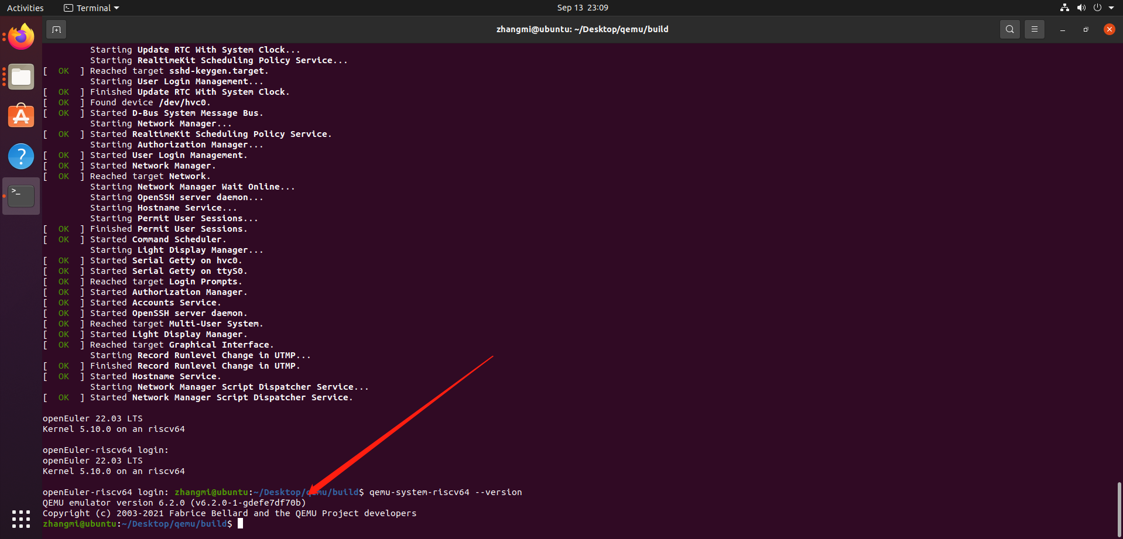

出现如上成功

2 下载相关文件

2.1 下载三个文件（预期结果：下载成功；实际结果：下载成功；结论：通过）操作步骤如下：

Wget <https://mirror.iscas.ac.cn/openeuler-sig-riscv/openEuler-RISC-V/testing/20220823/v0.1/QEMU/openeuler-qemu-xfce.qcow2.tar.zst>

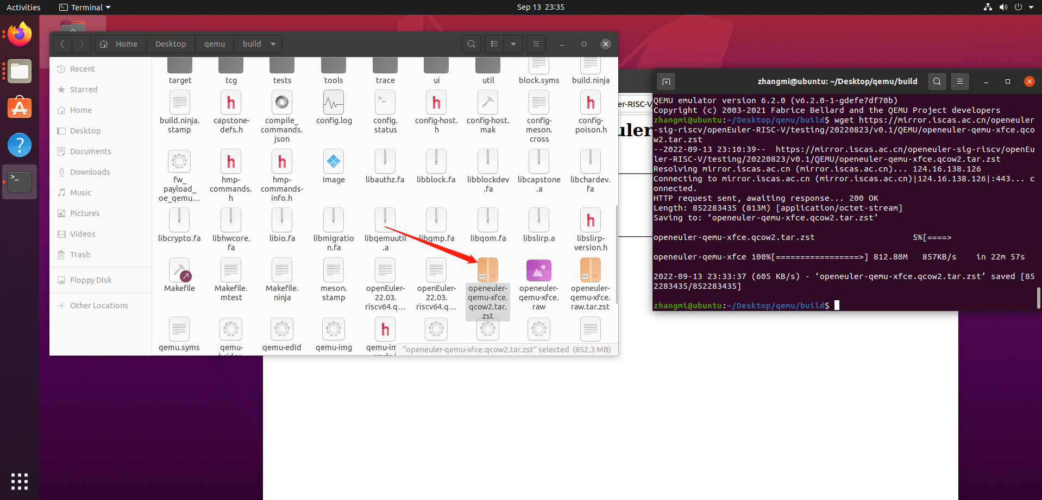

wget <https://mirror.iscas.ac.cn/openeuler-sig-riscv/openEuler-RISC-V/testing/20220823/v0.1/QEMU/fw_payload_oe_qemuvirt.elf>

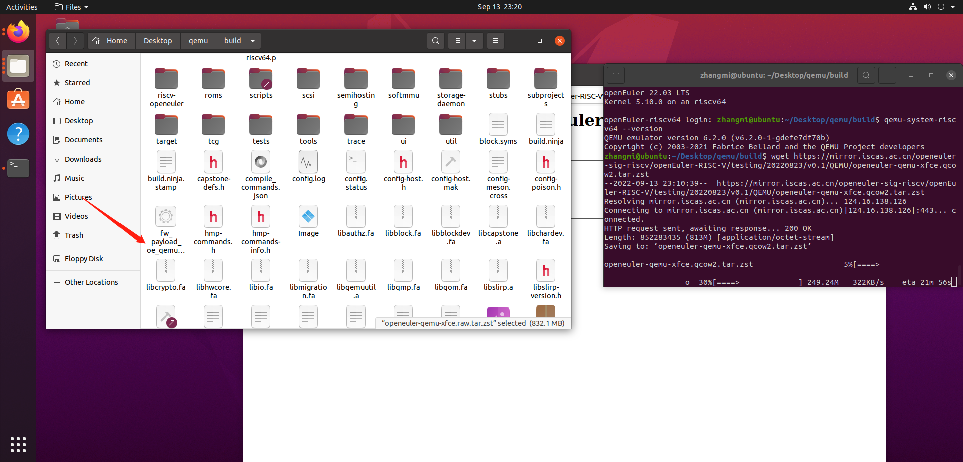

wget <https://mirror.iscas.ac.cn/openeuler-sig-riscv/openEuler-RISC-V/testing/20220823/v0.1/QEMU/start_vm_xfce.sh>

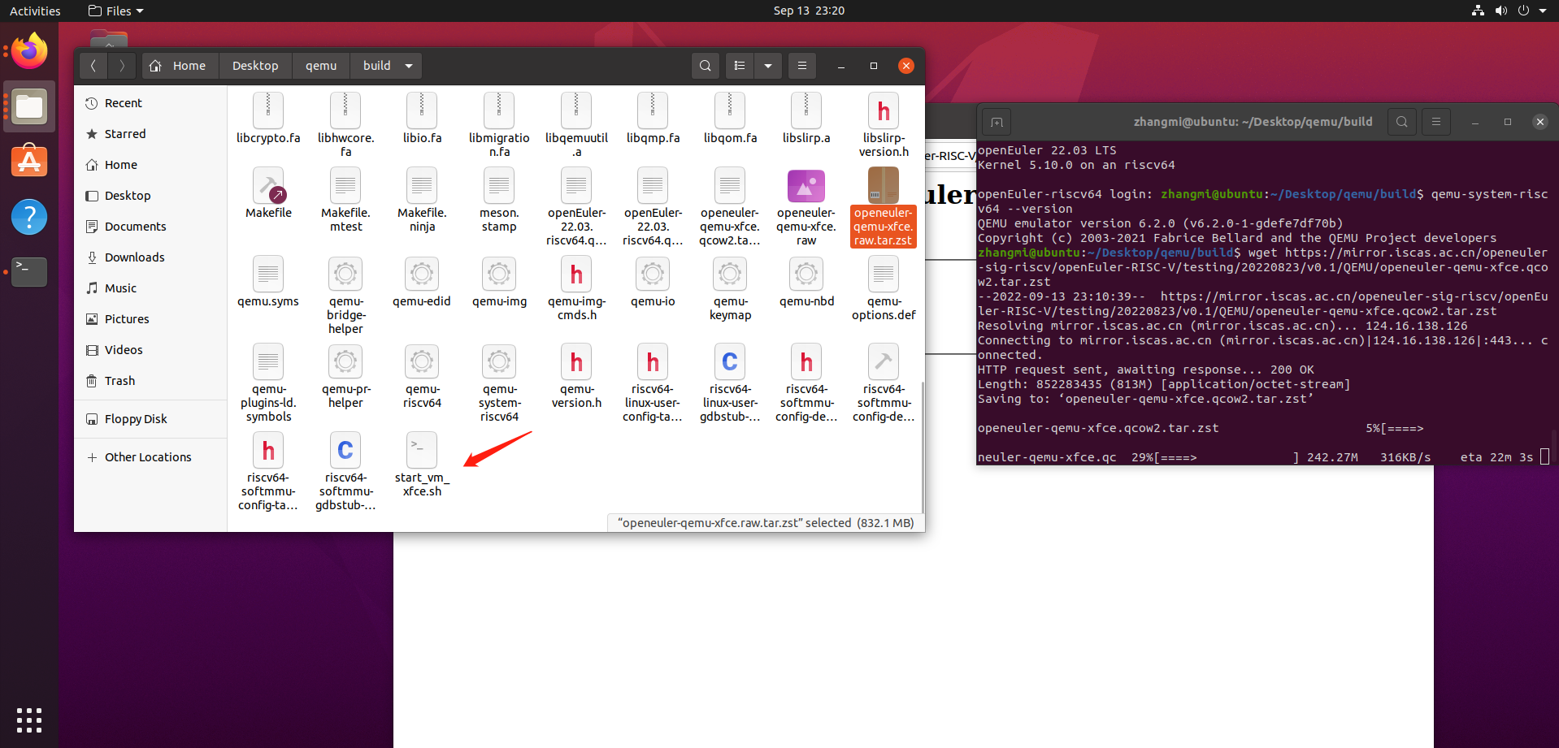

2.2 解压镜像（预期结果：解压成功；实际结果：解压成功；结论：通过）操作步骤如下：

解压文件

右键 openeuler-qemu-xfce.qcow2.tar.zst

点击 extract Here 解压

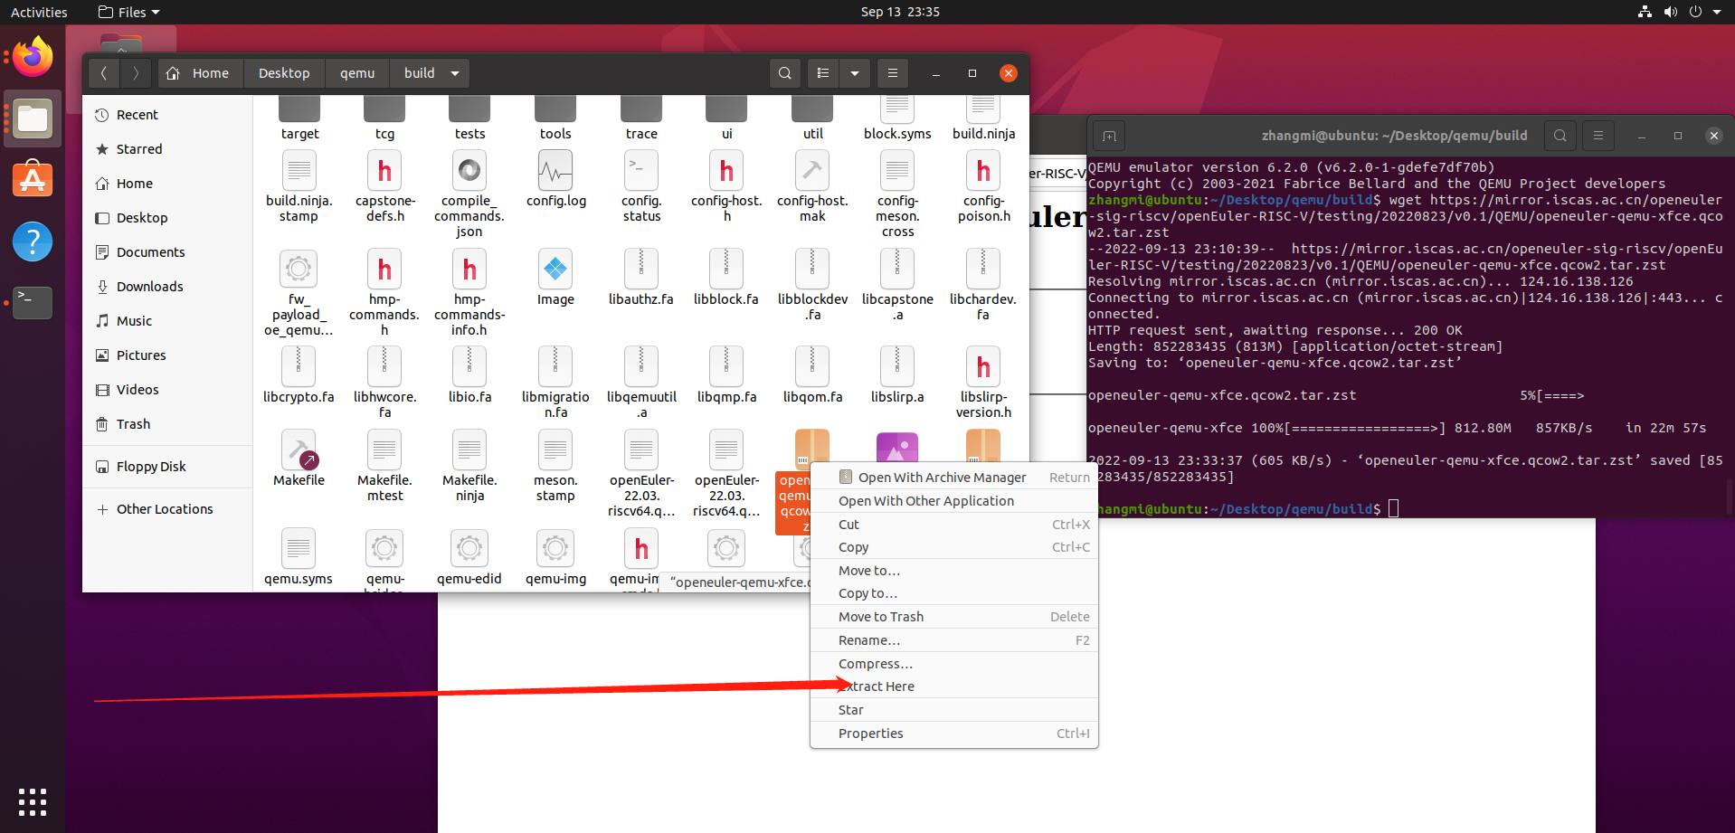

3 启动镜像 （预期结果：启动成功；实际结果：启动成功；结论：通过）操作步骤如下：

3.1 执行命令

bash start_vm_xfce.sh

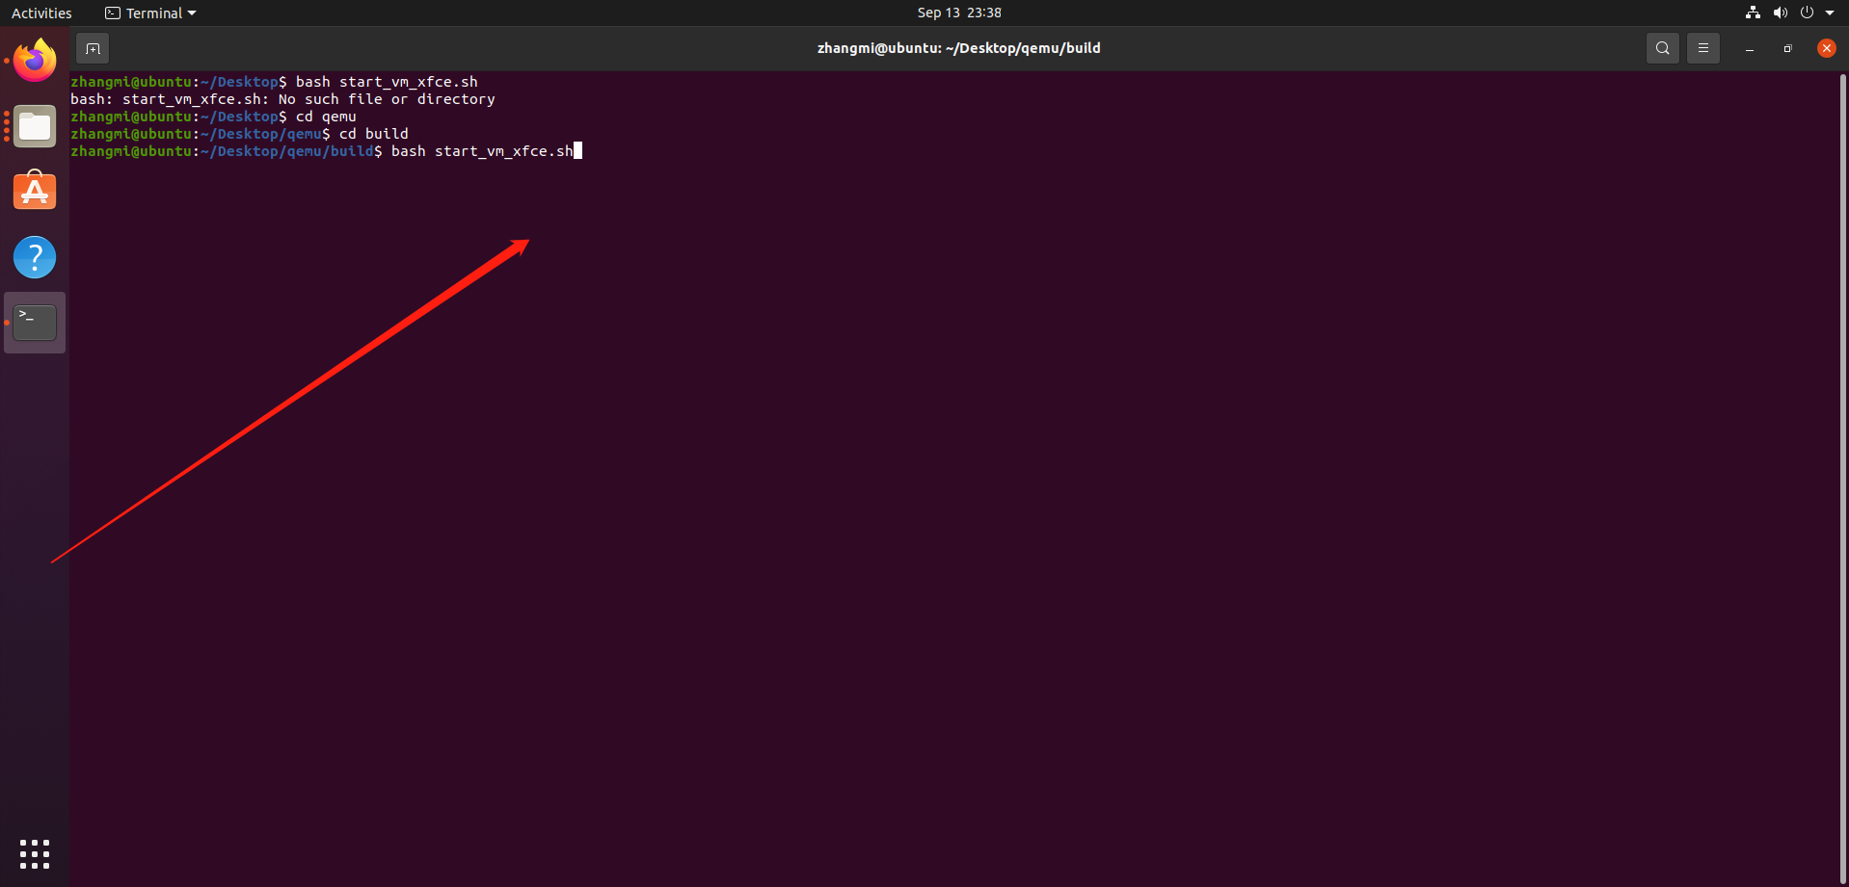

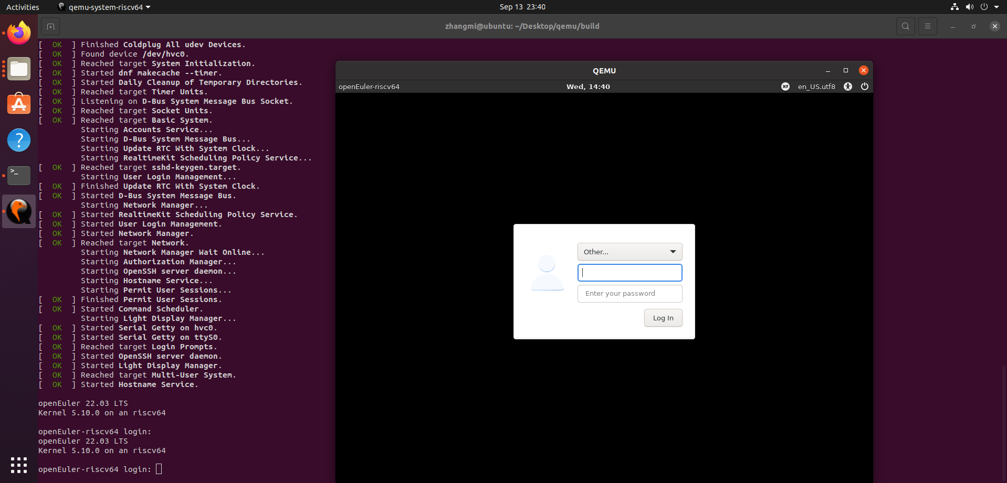

root

默认账号：root

默认密码：openEuler12#$

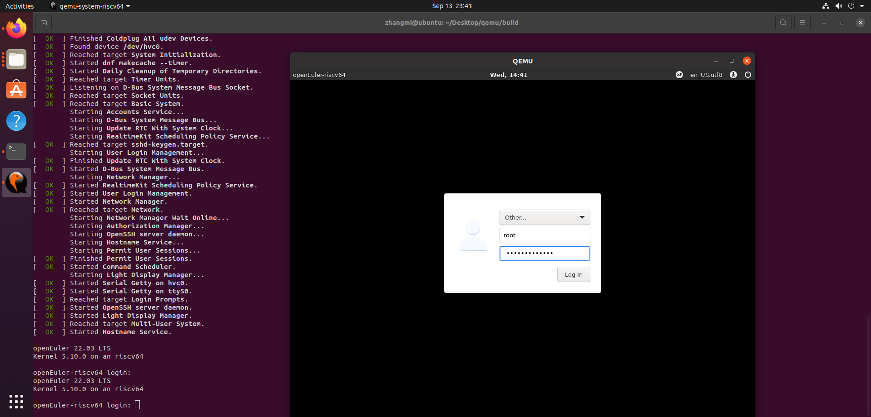

登录成功图：

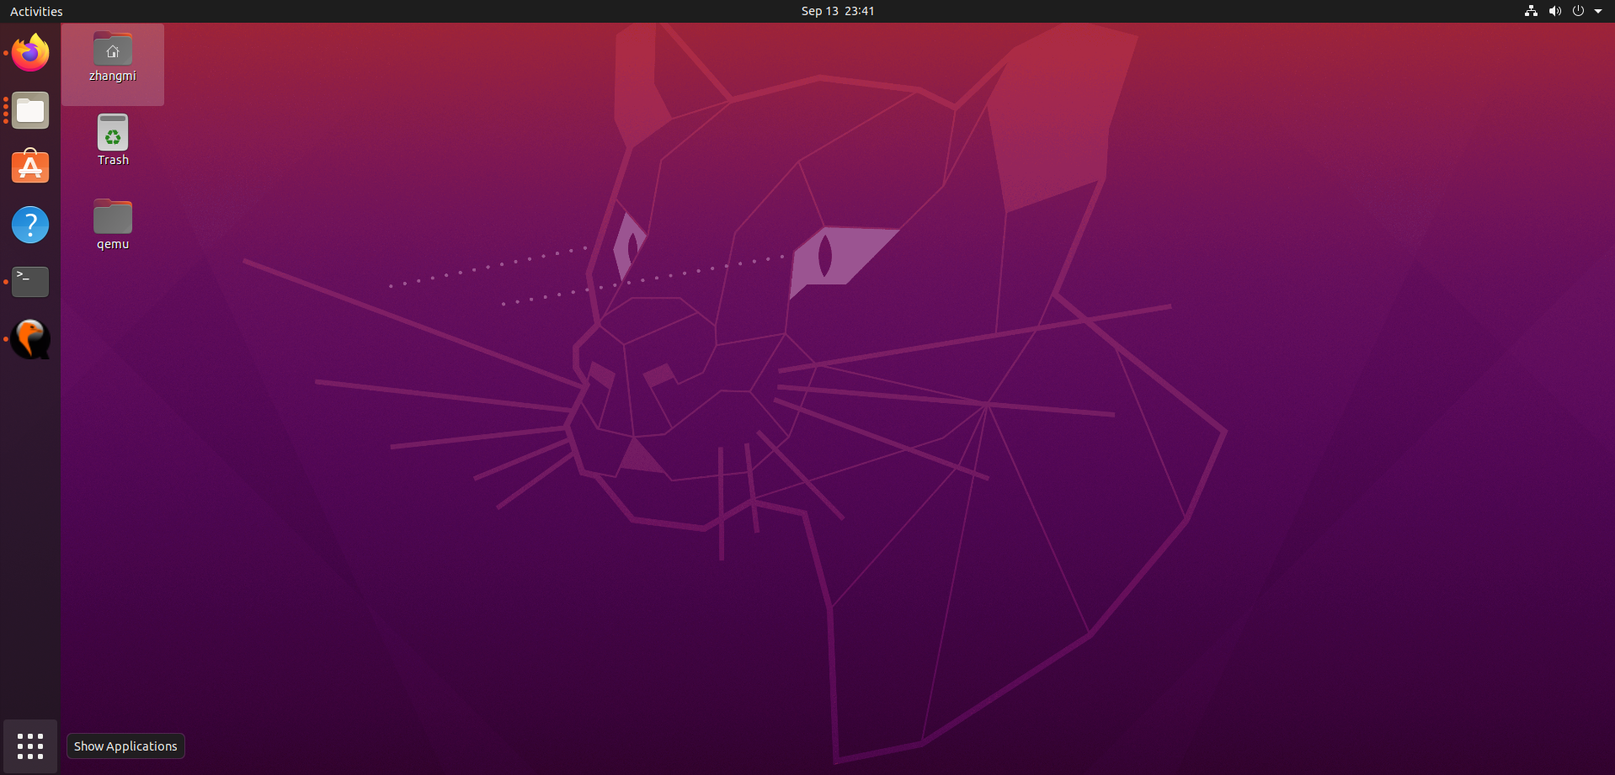

3.2 下载软件 （预期结果：下载成功；实际结果：下载成功；结论：通过）操作如下：

执行命令,遇到询问，输入Y

dnf install vlc

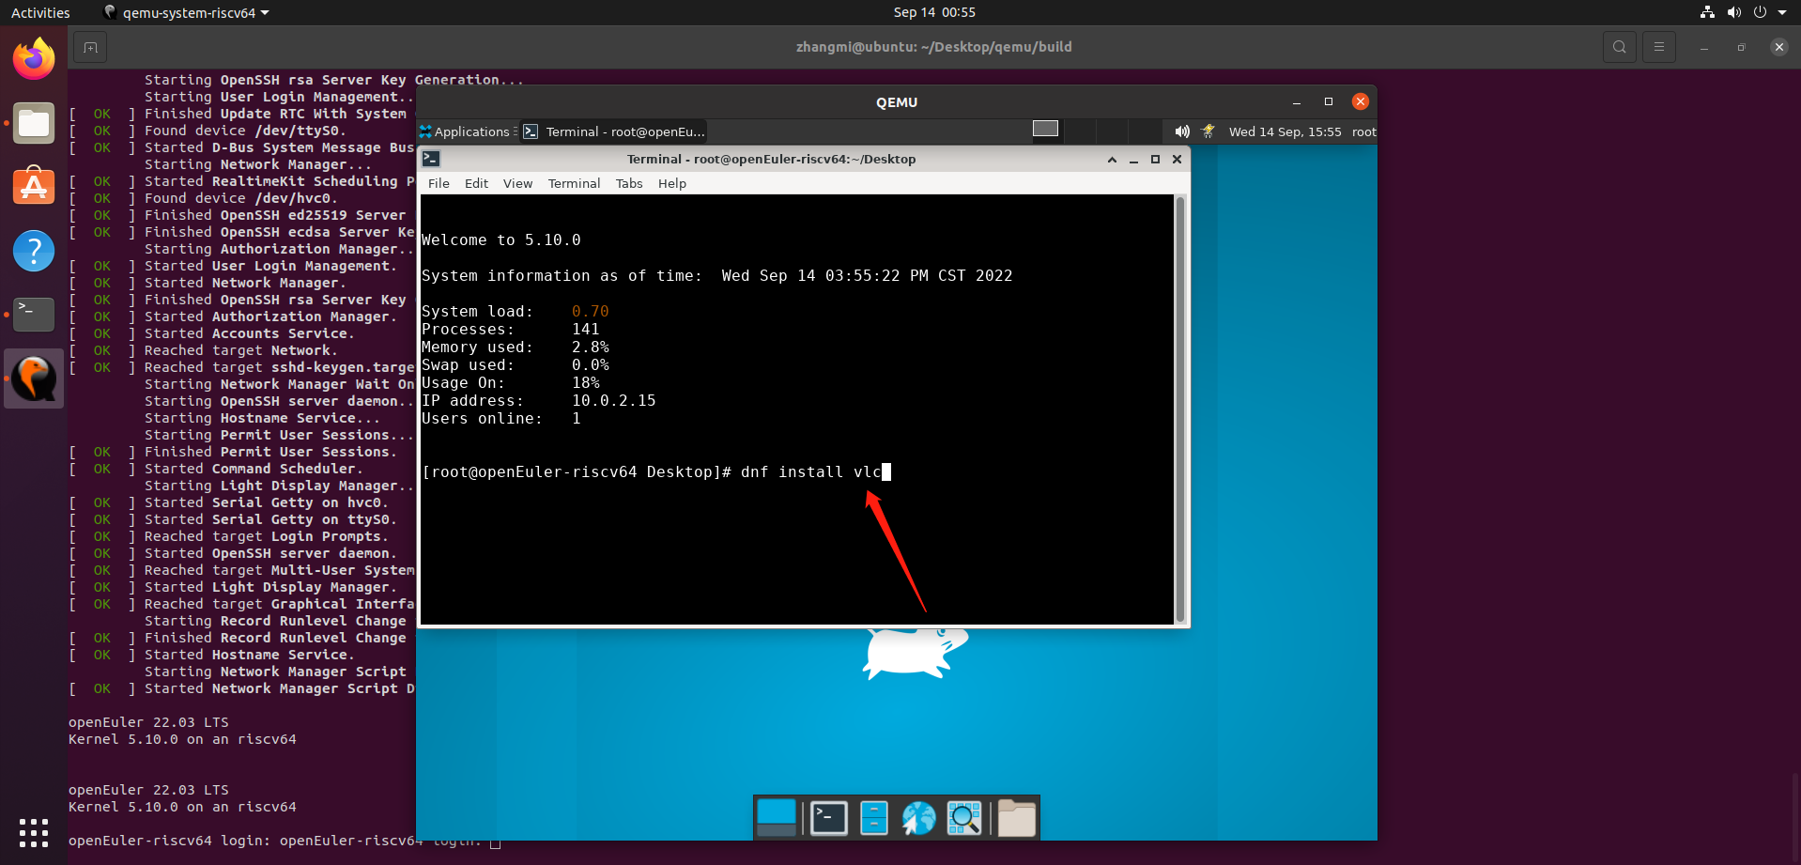

等待安装完成即可。

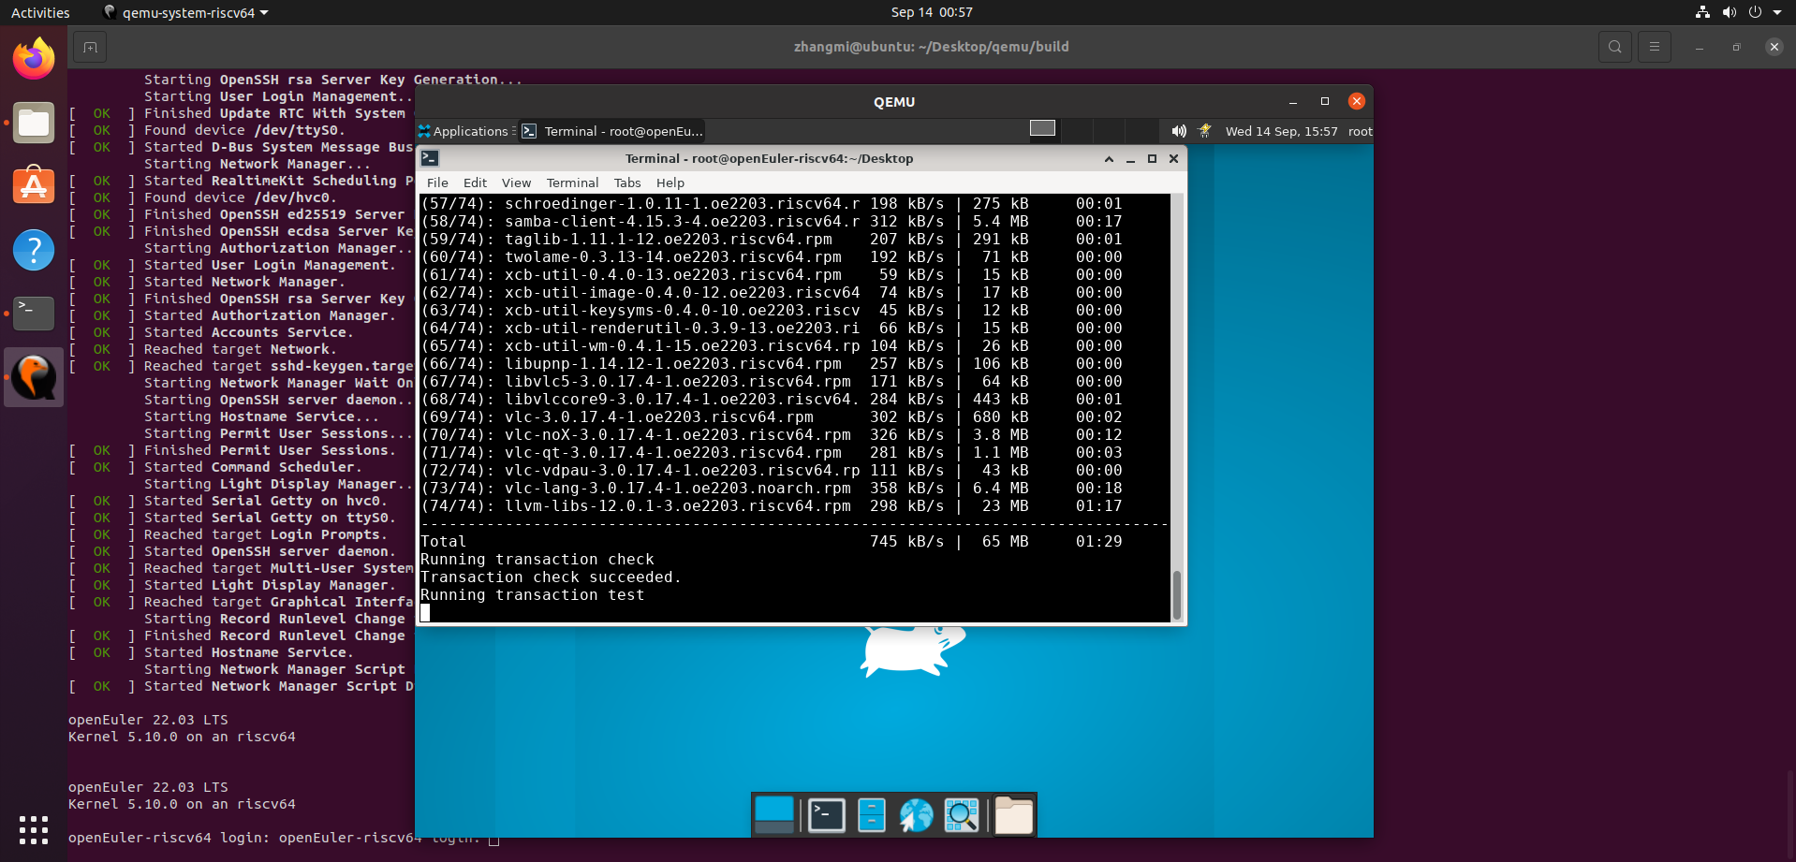

安装成功图

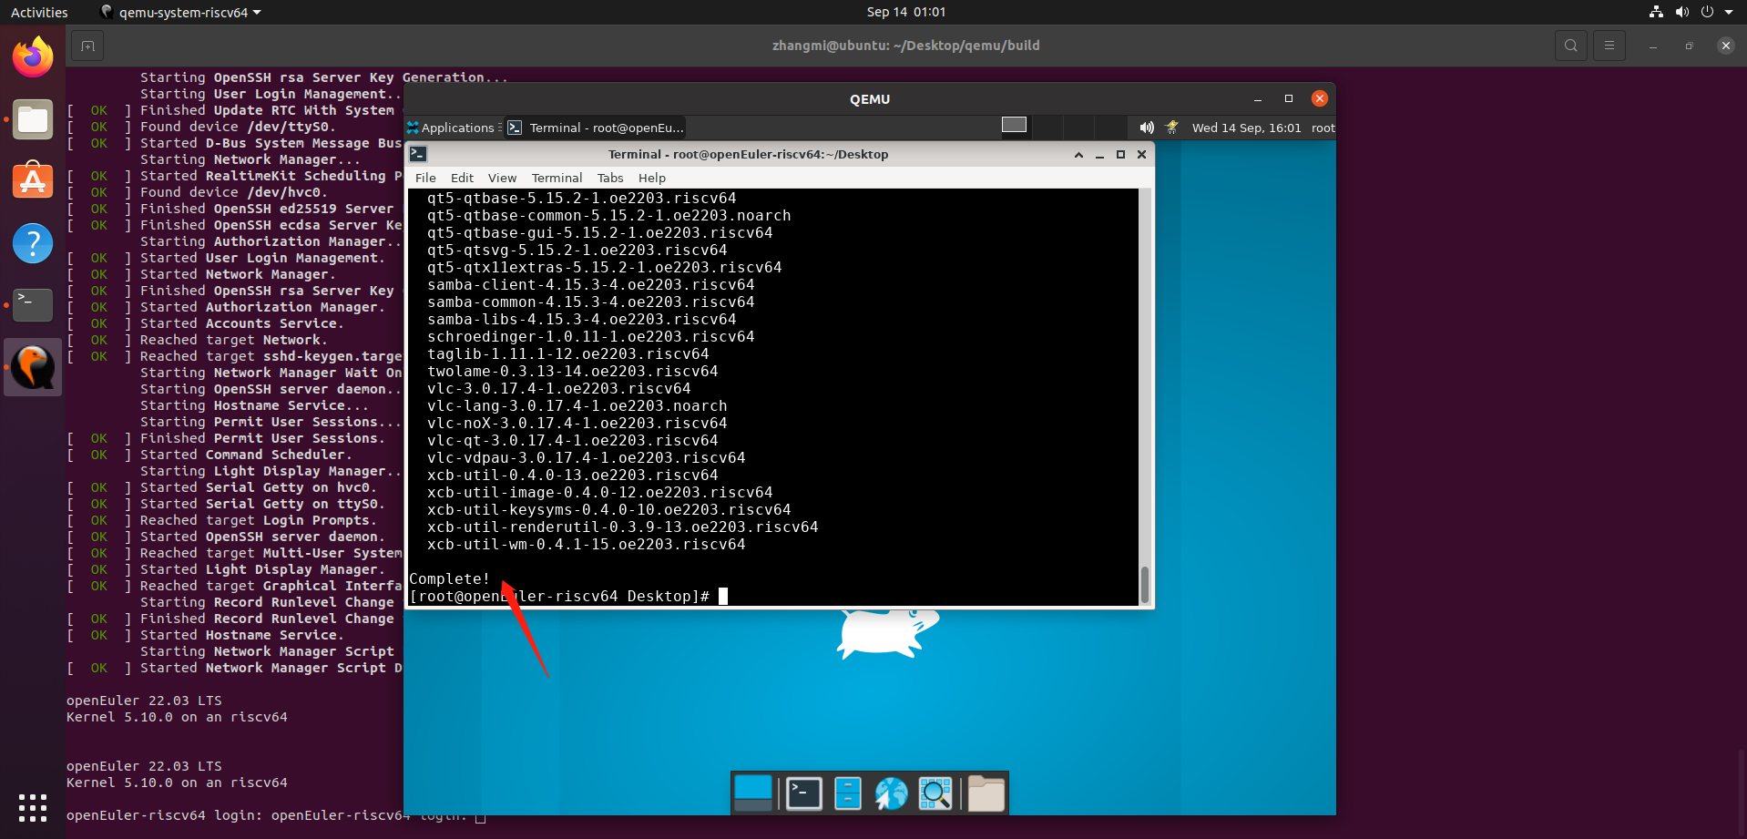

3.3 启动VLC（预期结果：启动VLC成功；实际结果：启动VLC成功；结论：通过）操作如下：

执行命令： vlc

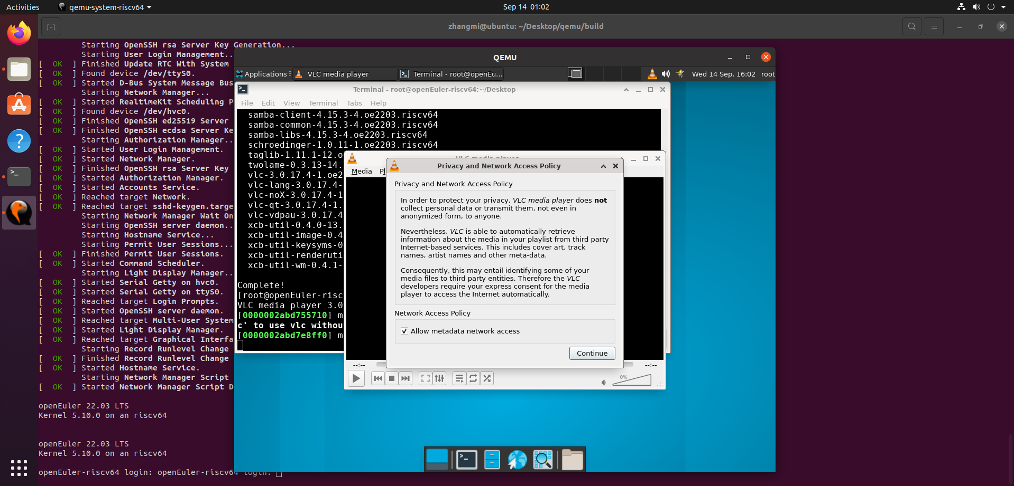

点击【continue】

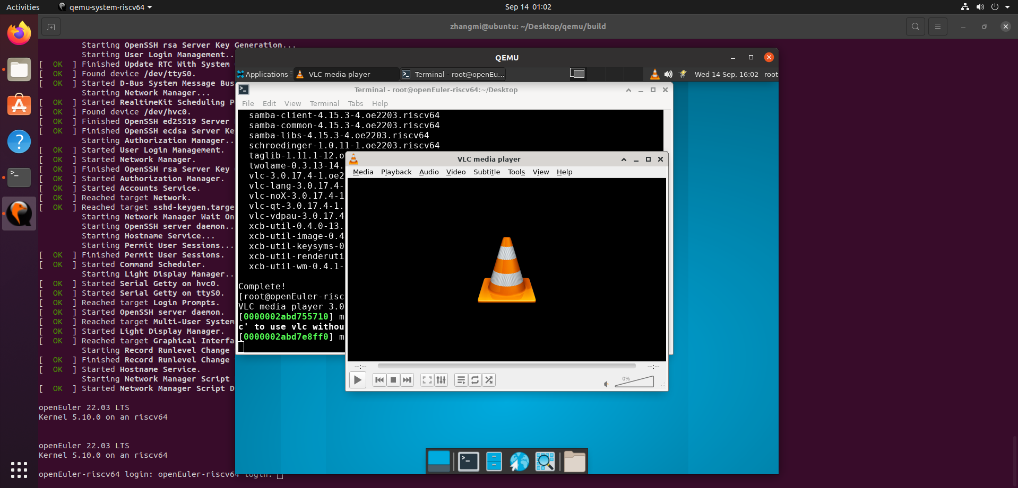

4 vlc软件使用（预期结果：VLC使用正常；实际结果：VLC使用正常；结论：通过）操作如下：

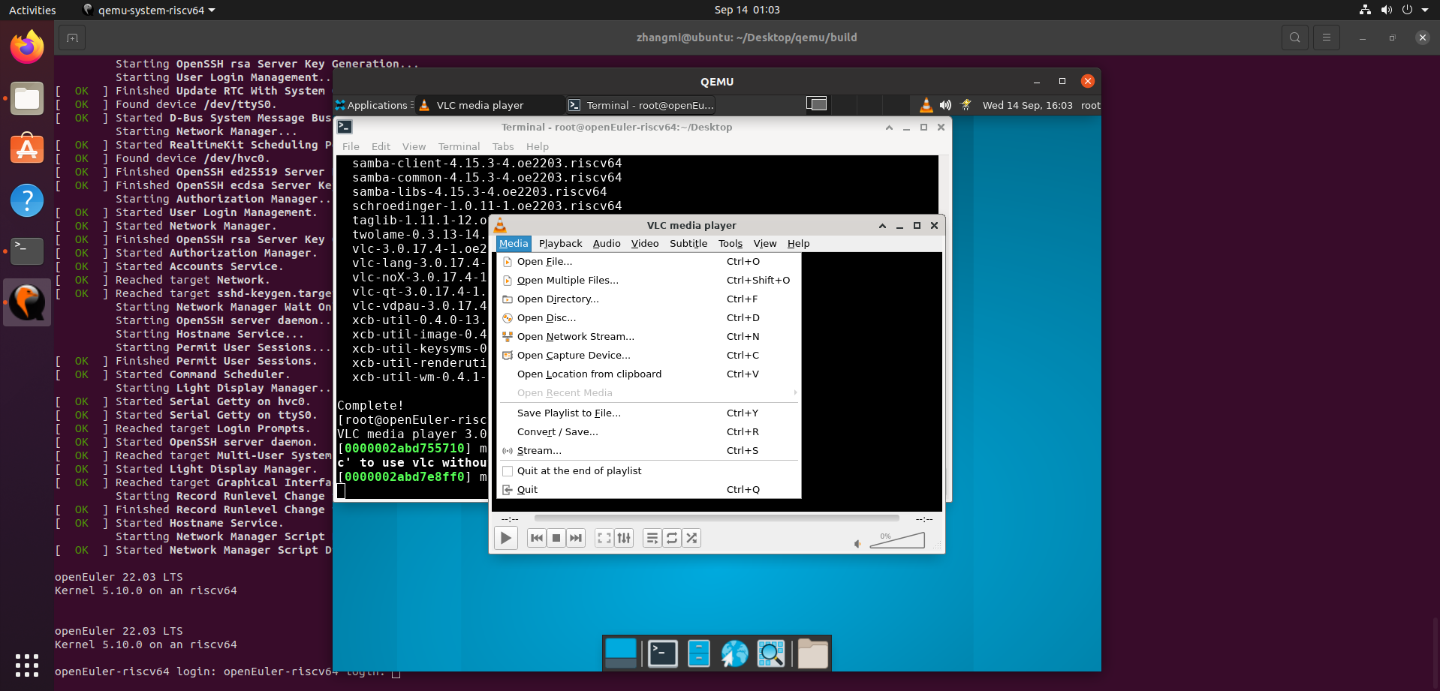

4.1 解决没有视频文件的问题

4.1.1 安装 you-get

dnf install you-get

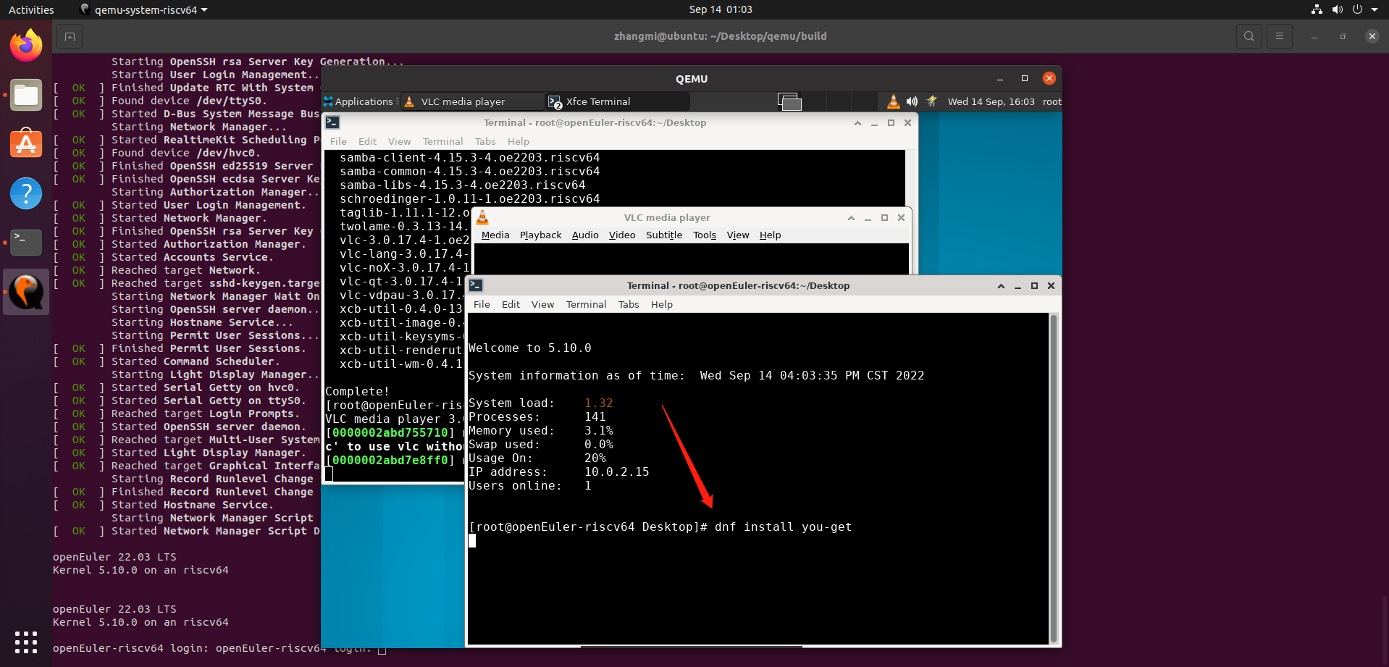

you-get安装成功图：

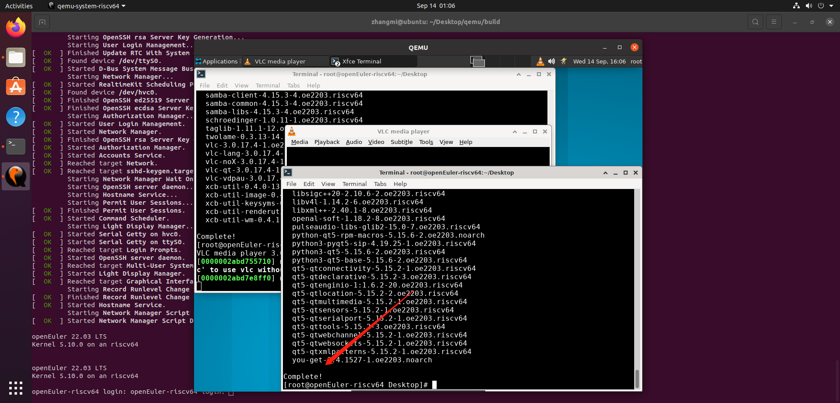

4.1.2 下载视频（预期结果：下载视频成功；实际结果：下载视频成功；结论：通过）操作步骤如下：

you-get <https://www.bilibili.com/video/BV1v7411W78x?spm_id_from=333.337.search-card.all.click&vd_source=0e3f7f23b179fd8dd3ec145b8d41bf90>.sse

视频链接自行选择，我的没图像没声音

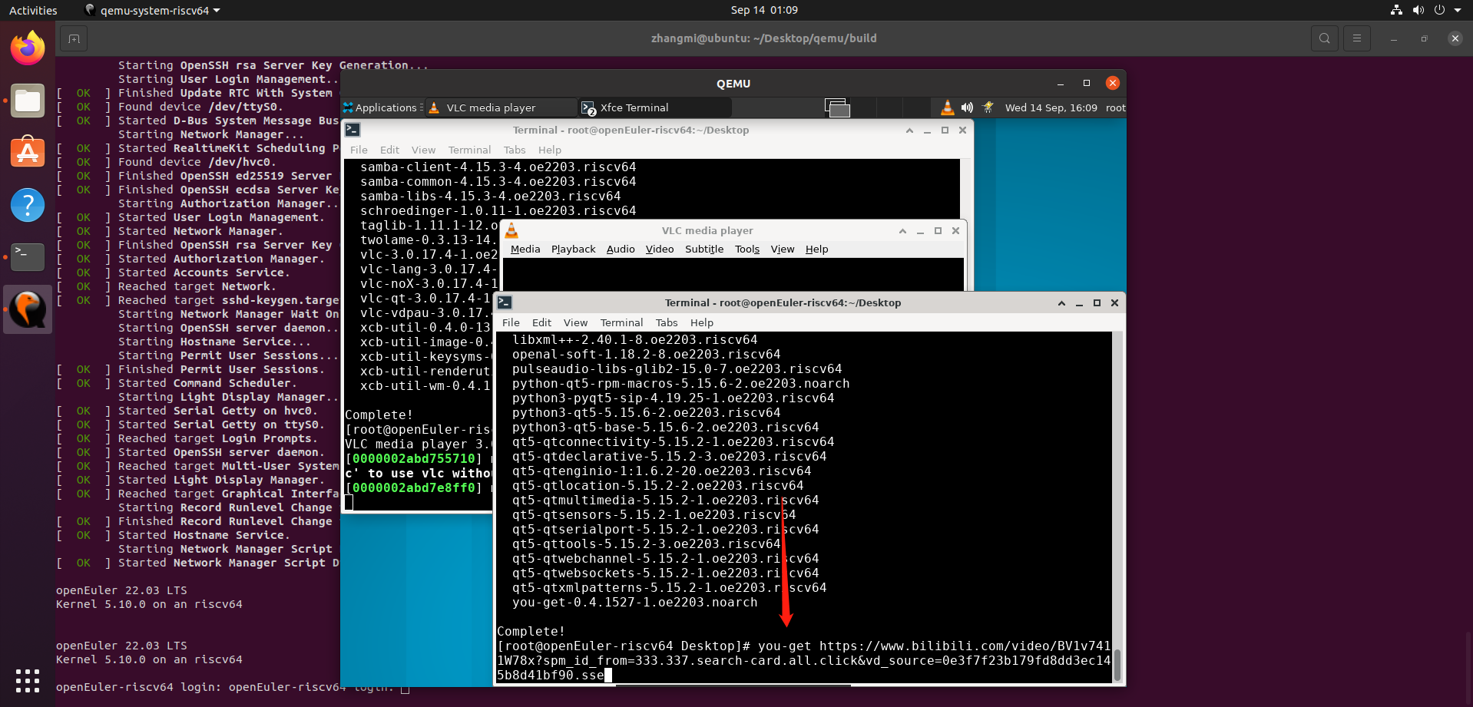

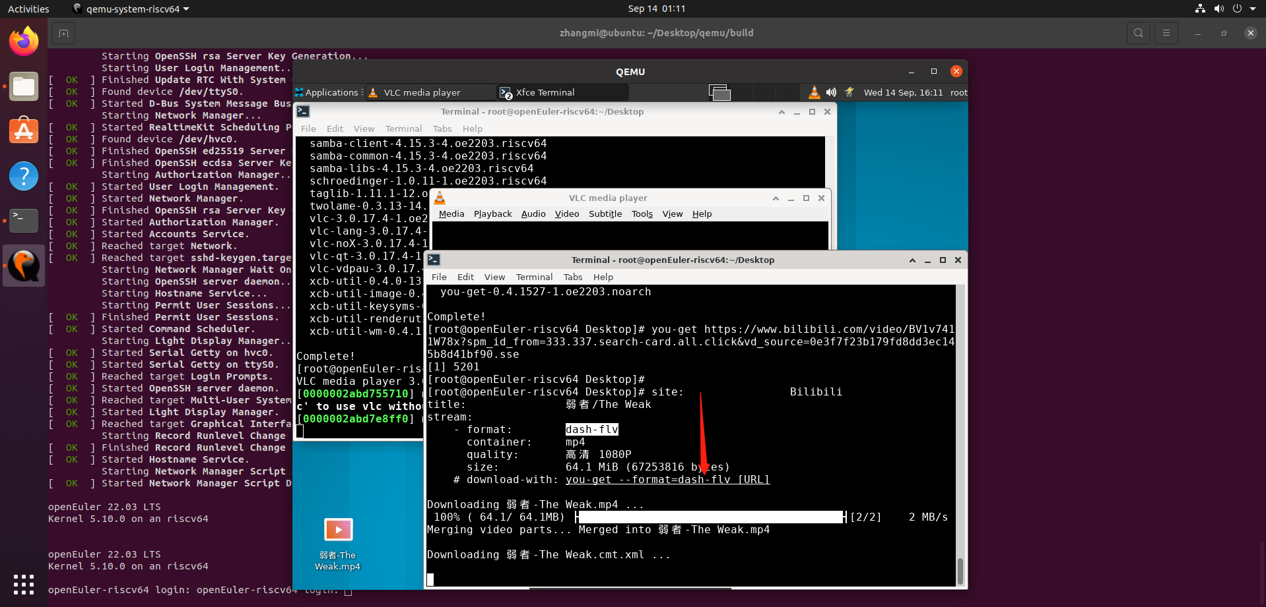

4.2 测试

4.2.1 Media

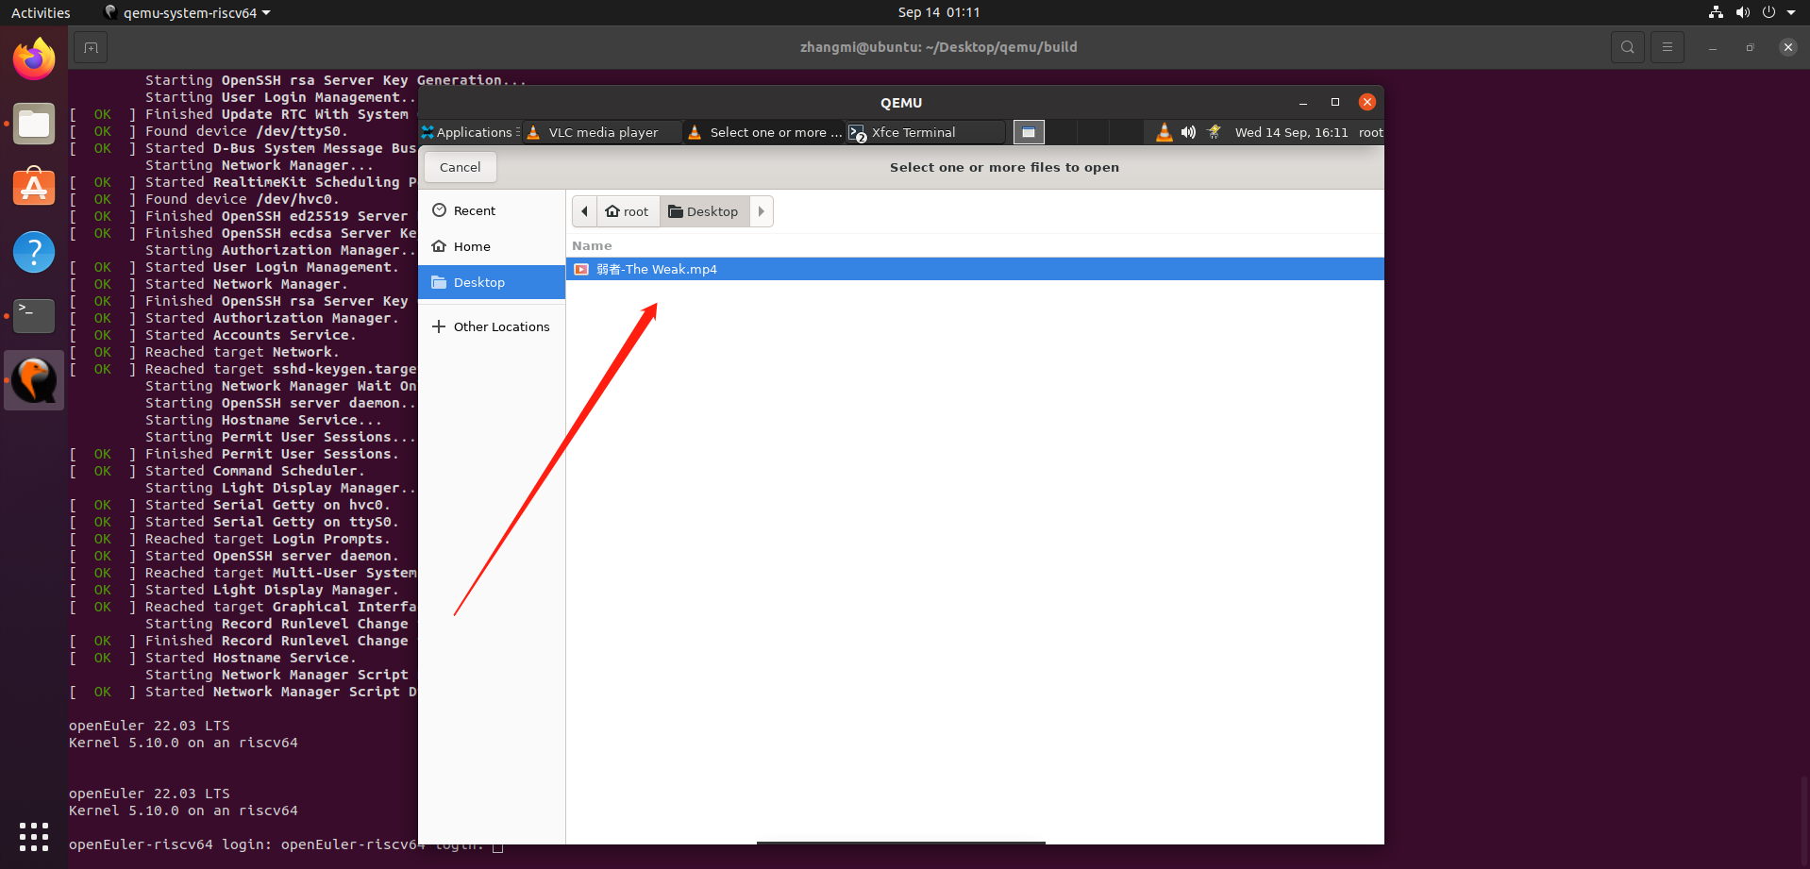

问题：发现进度条在走，没有图像，没有声音。（预期结果：视频显示正常；实际结果：视频显示正常；结论：不通过）操作步骤如下：

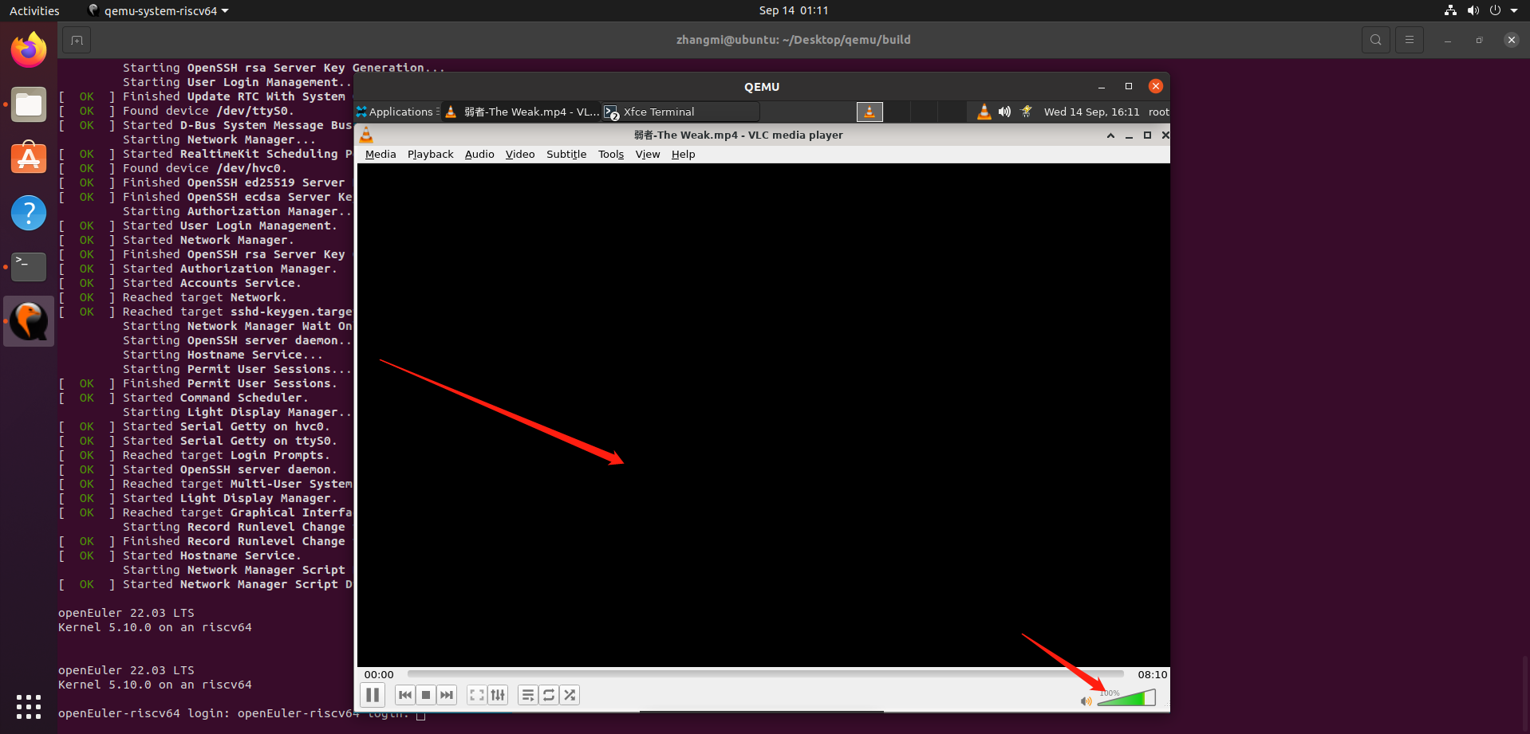

4.2.1 Playback（预期结果：子功能正常；实际结果：子功能正常；结论：通过）操作步骤如下：

点击PLayback

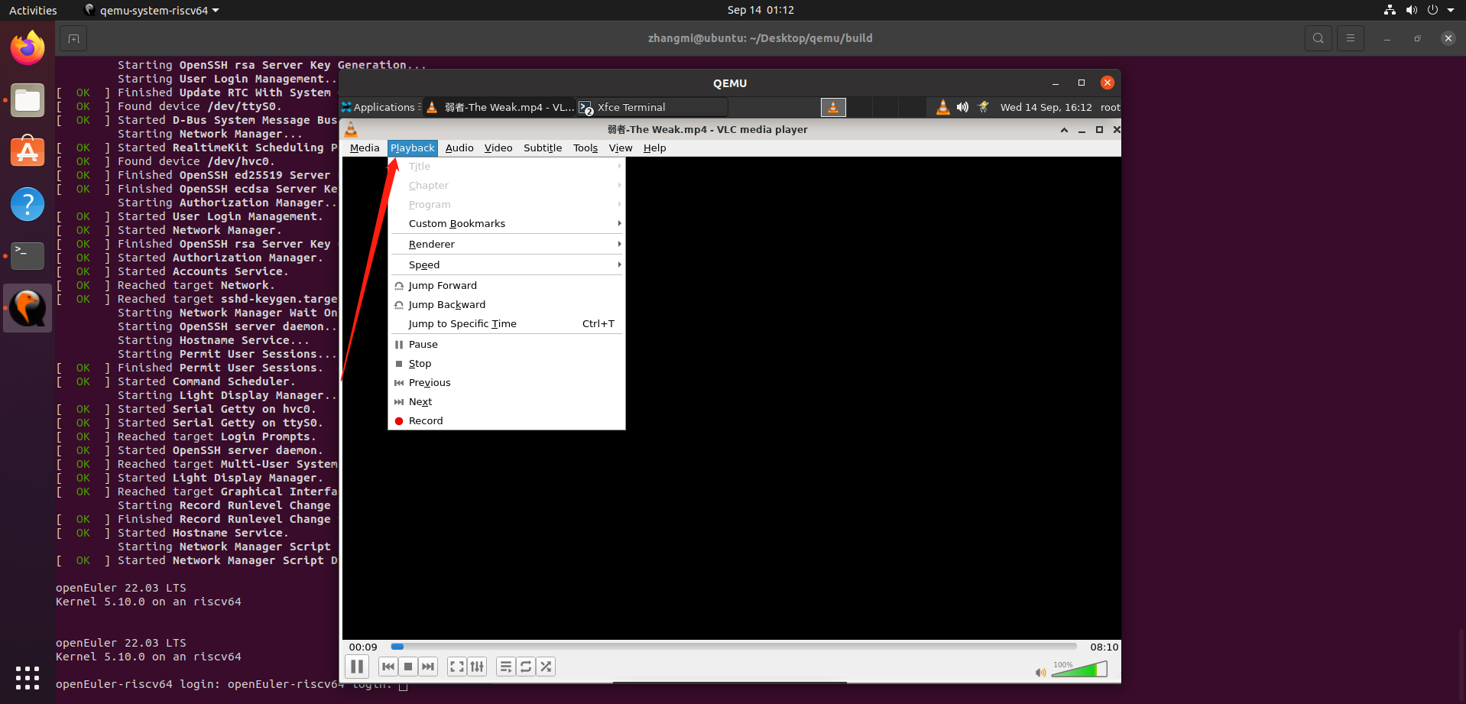

点击Jump Forward 前进

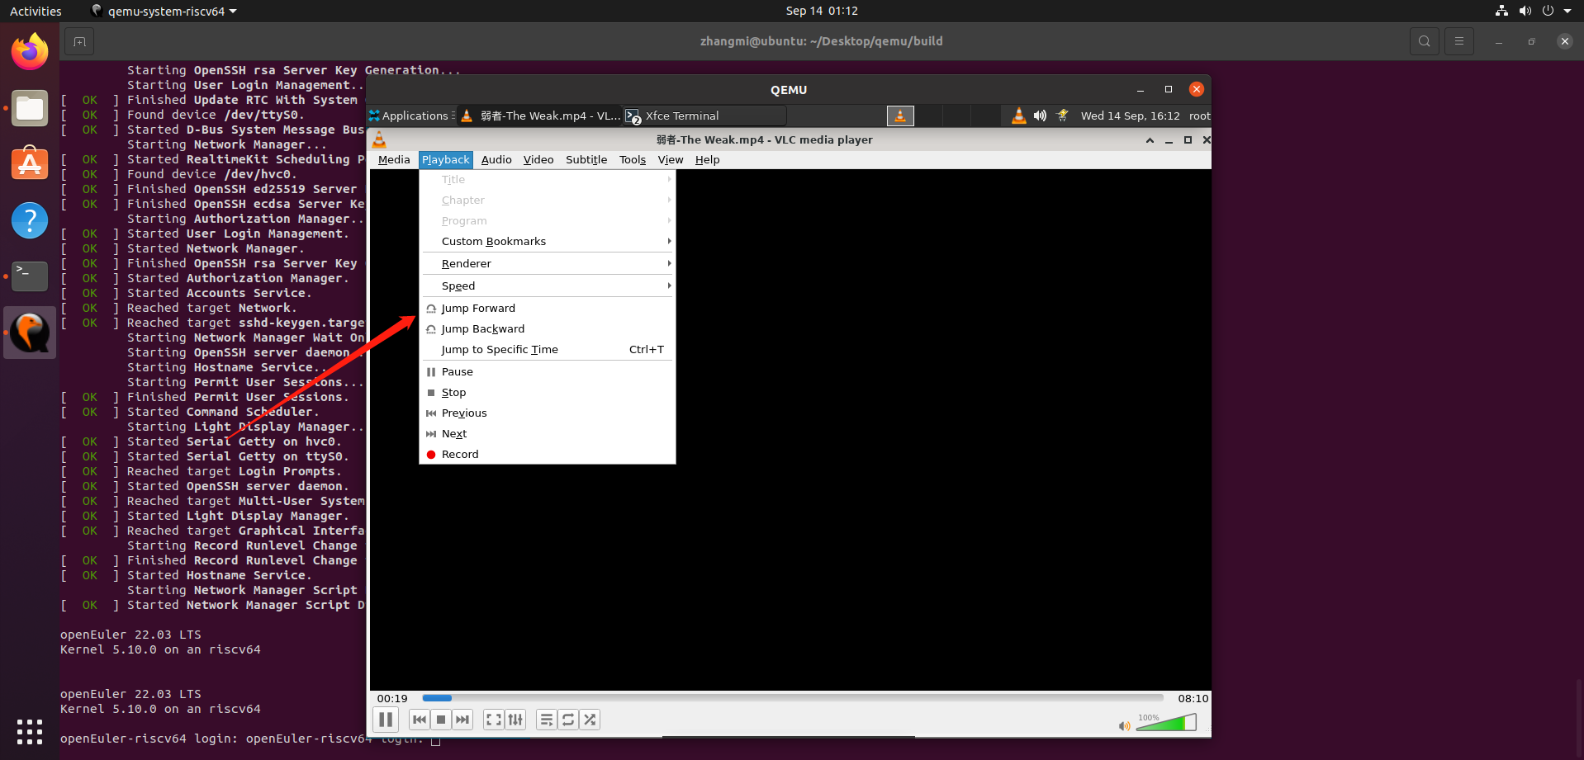

Jump backward 后退

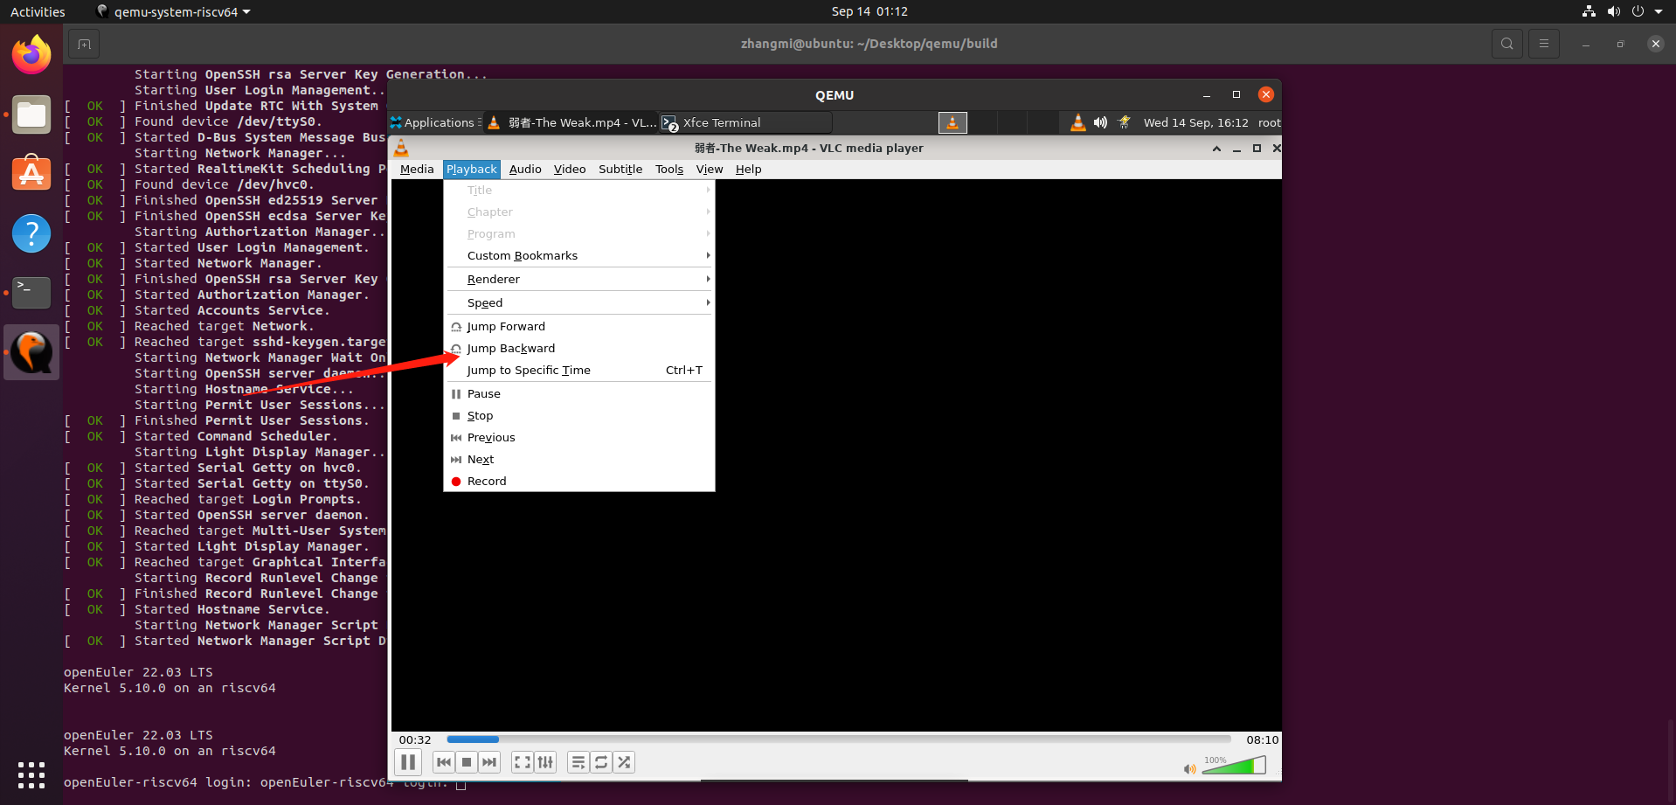

Play/Pause

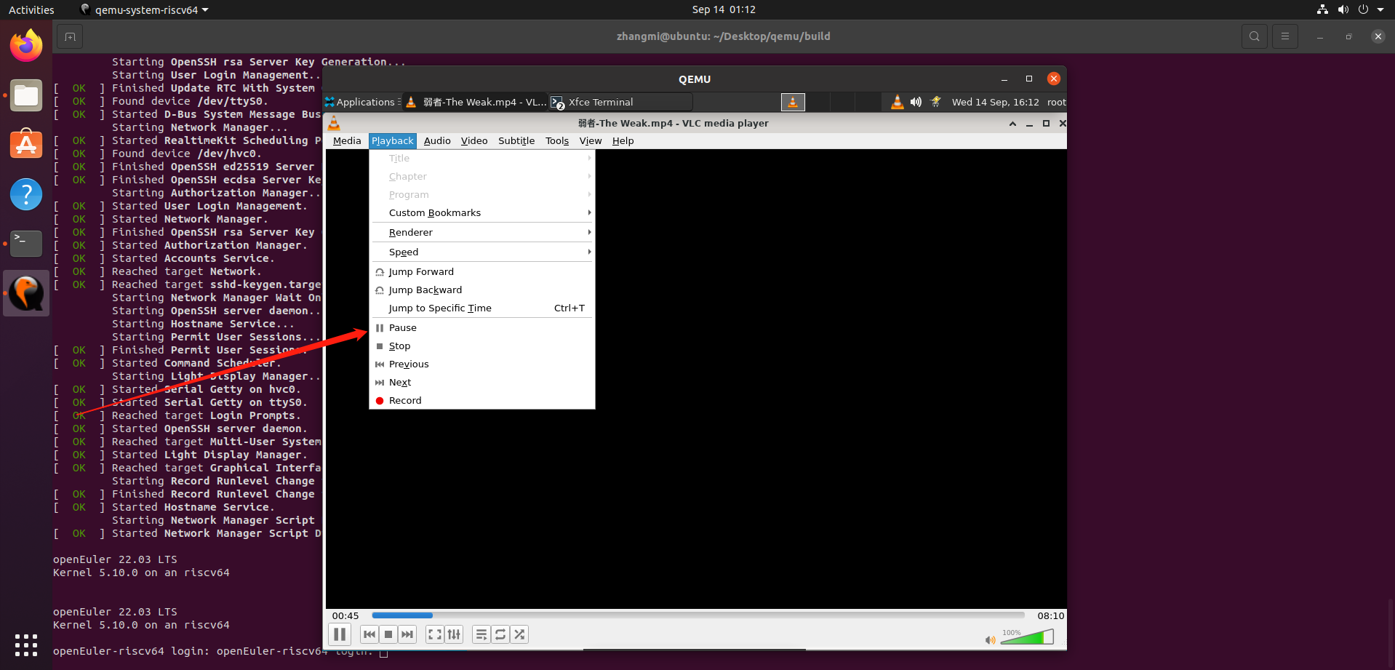

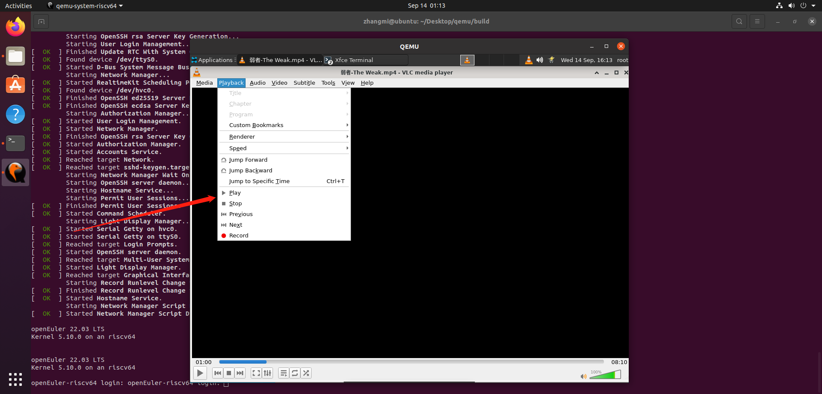

4.2.3 Audio（预期结果：子功能正常；实际结果：子功能正常；结论：通过）操作步骤如下：

Audio Track音频模式

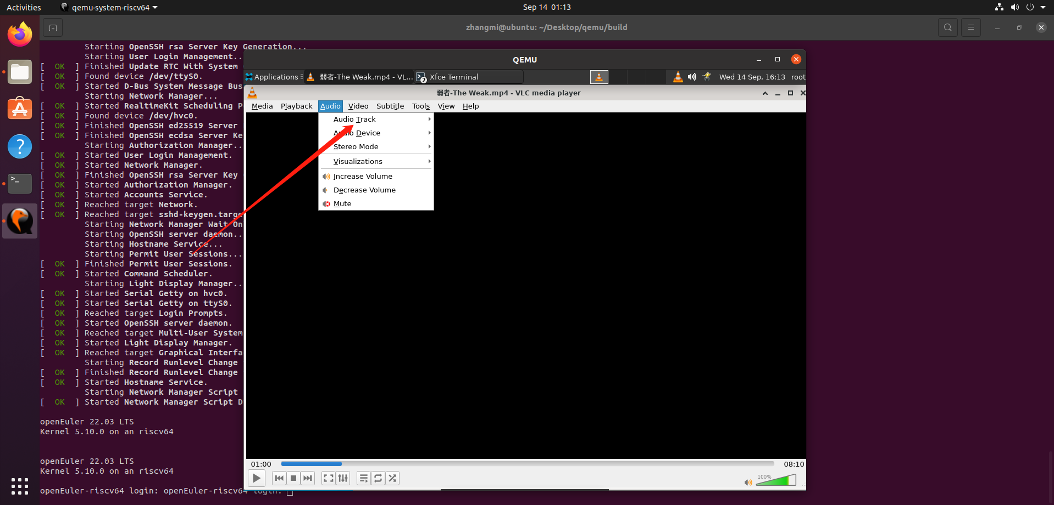

Audio Device

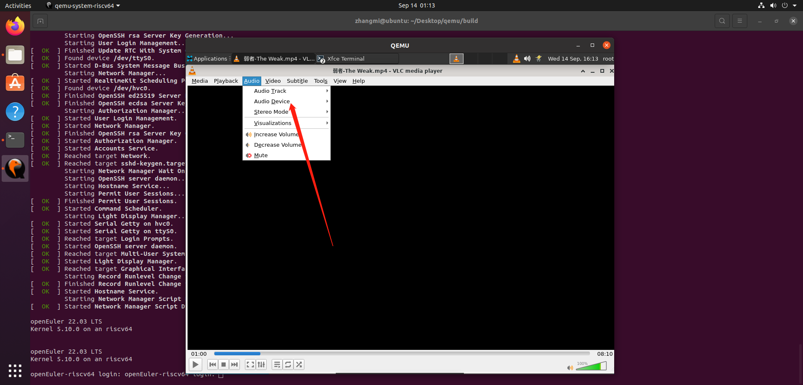

Stereo mode 立体声模式

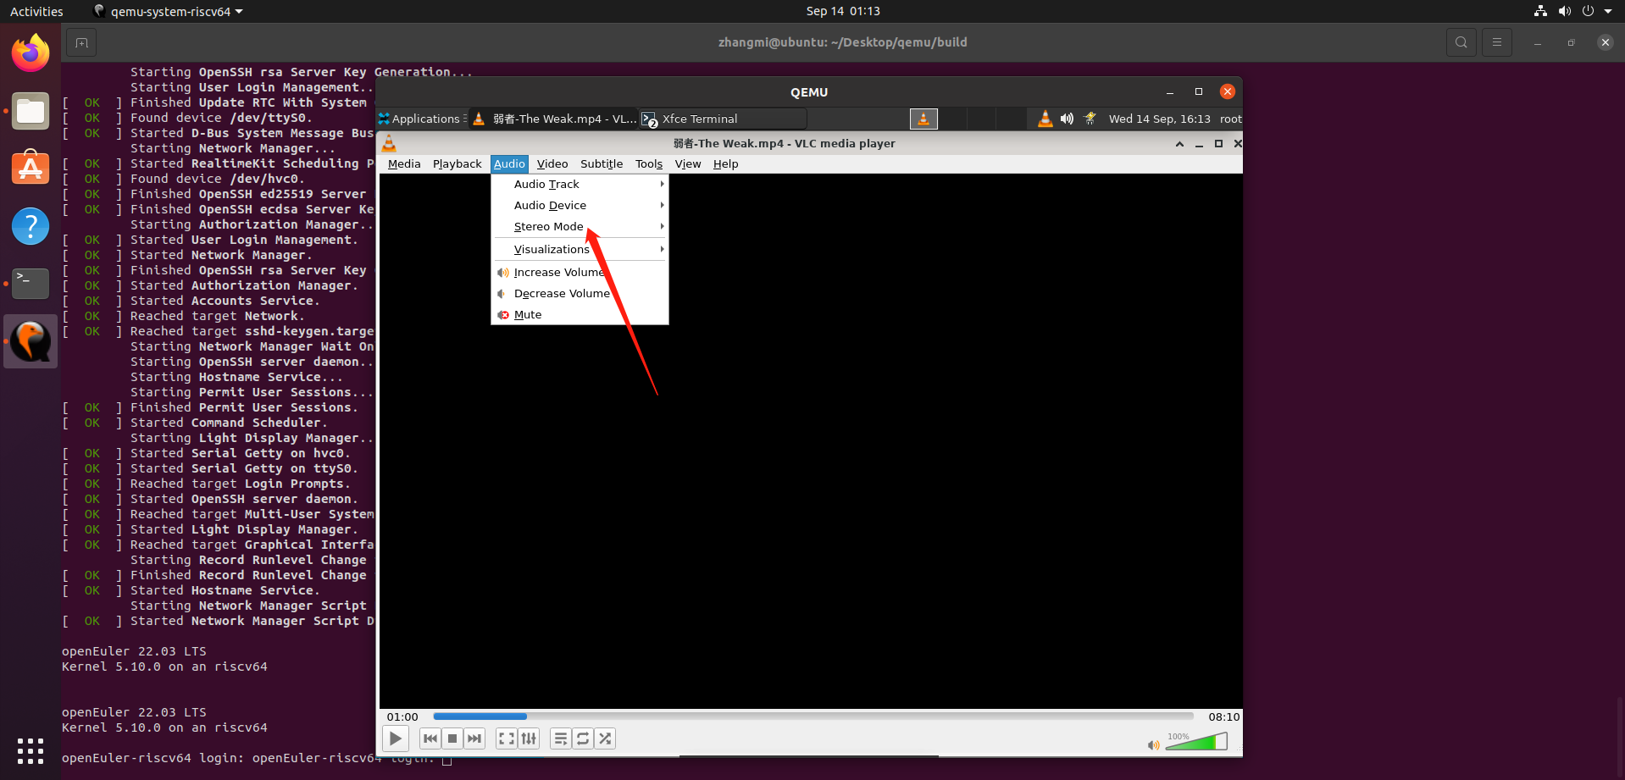

Increase volume / decrease volume 增加减少音量

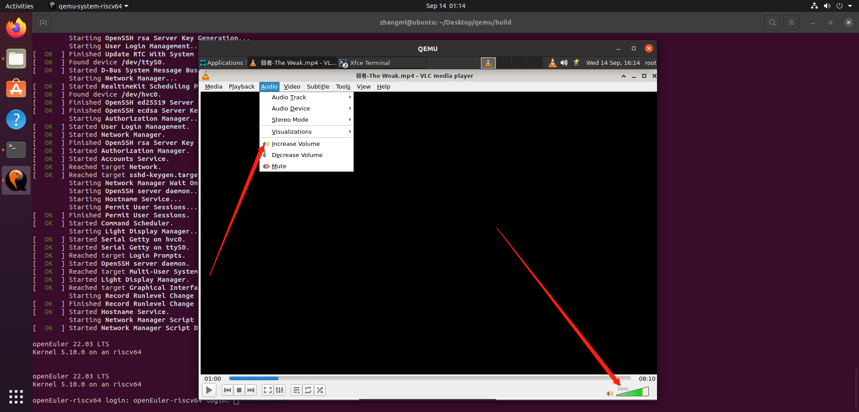

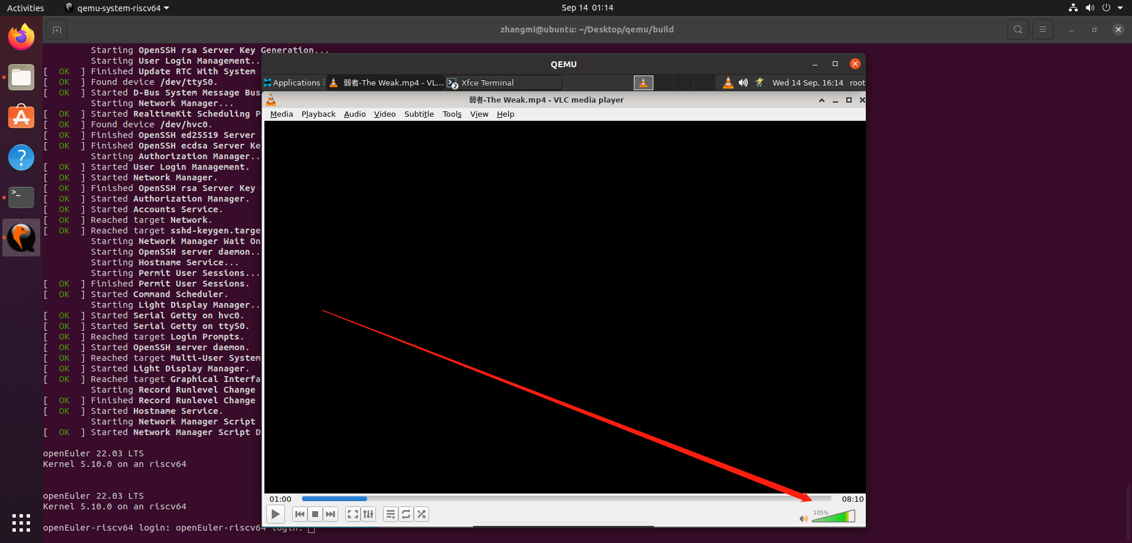

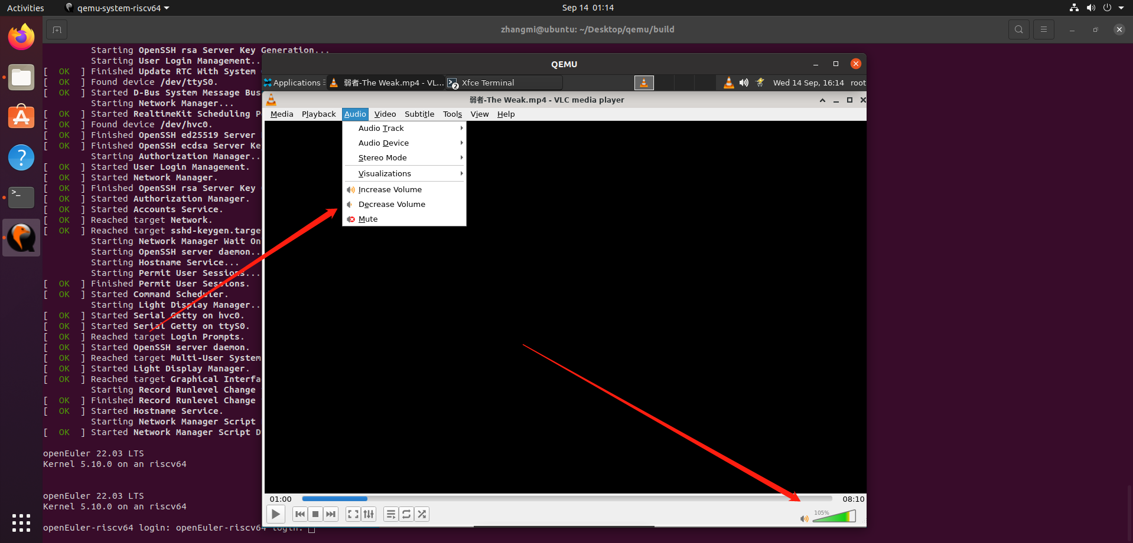

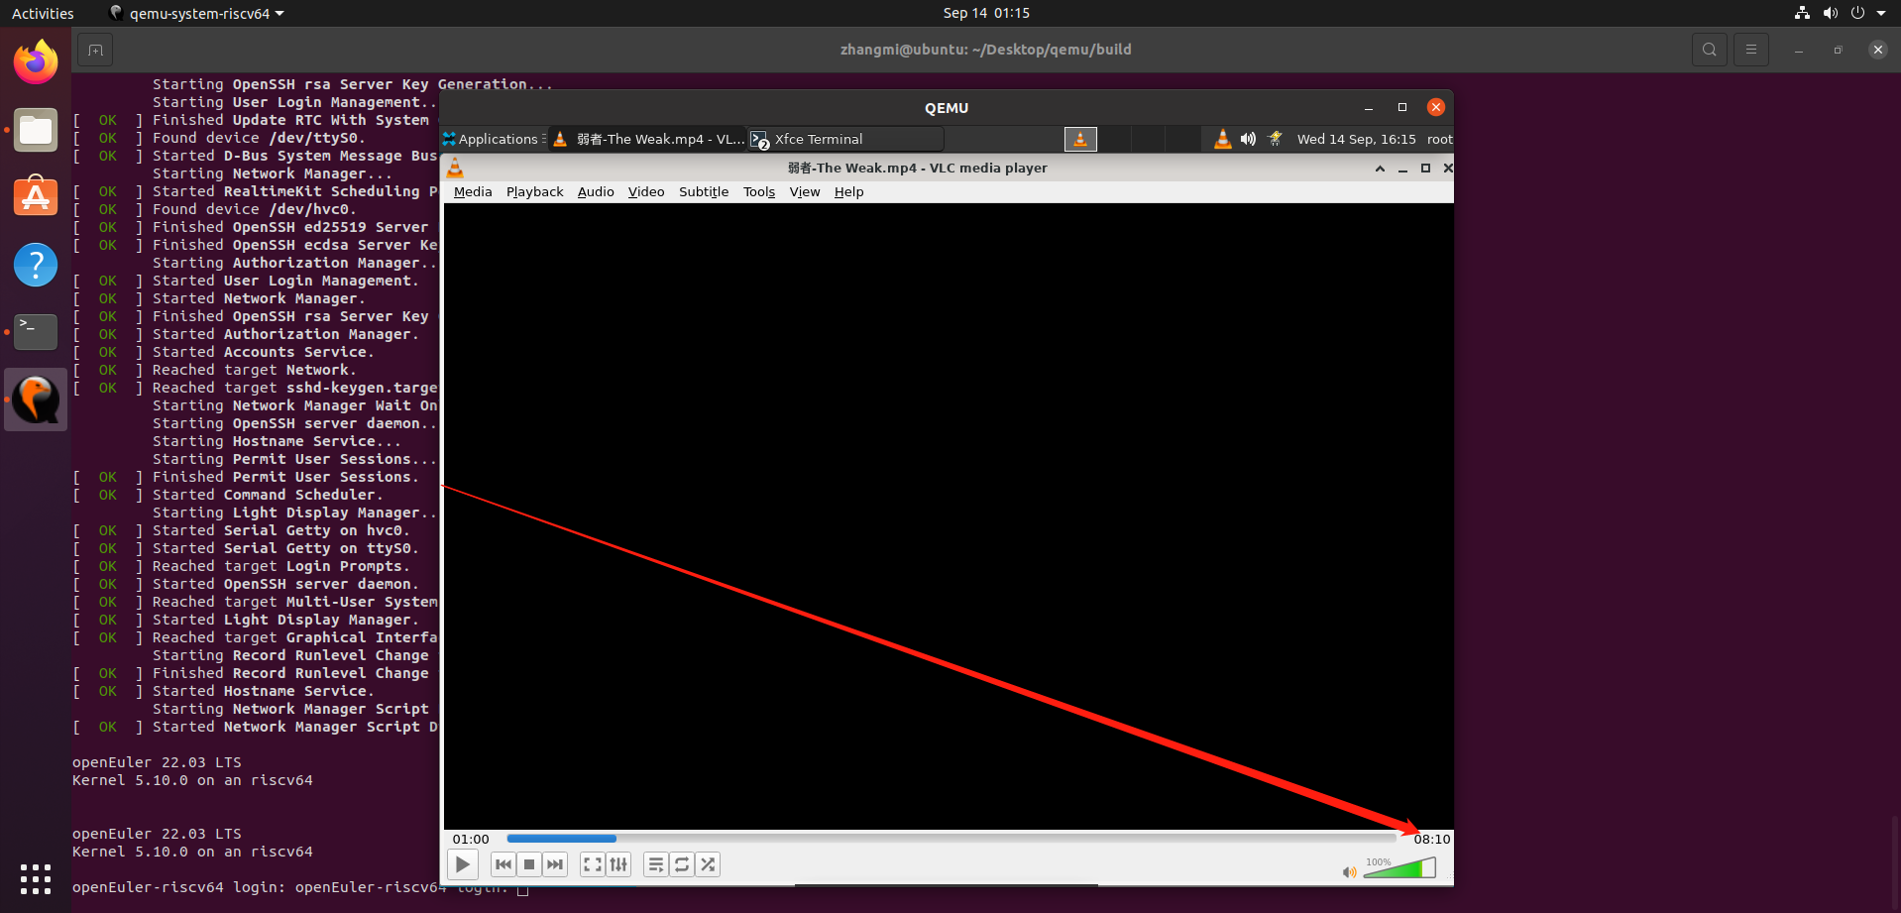

Mute 静音

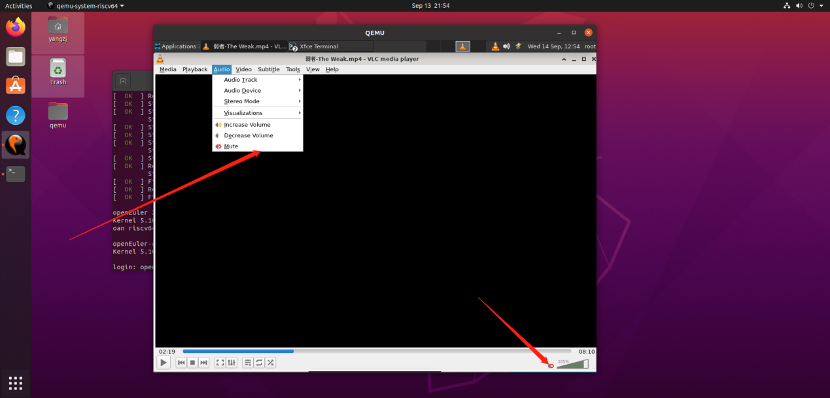

4.2.4 Video（预期结果：子功能正常；实际结果：子功能zoom不正常；结论：不通过）操作步骤如下：

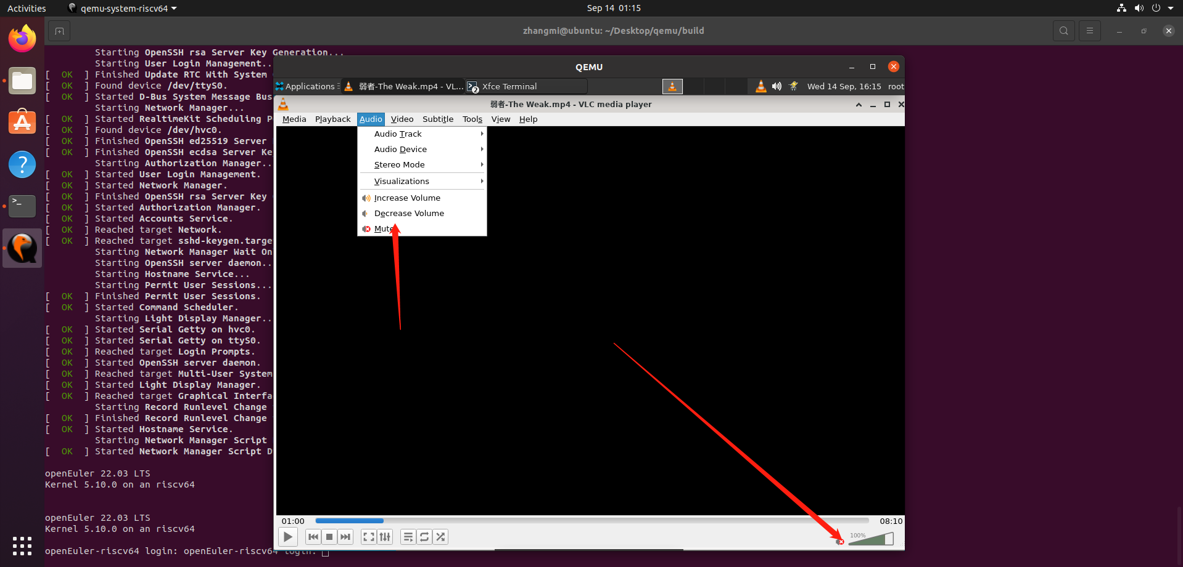

Fullscreen set as wallpaper 全屏/壁纸设置均可正常设置

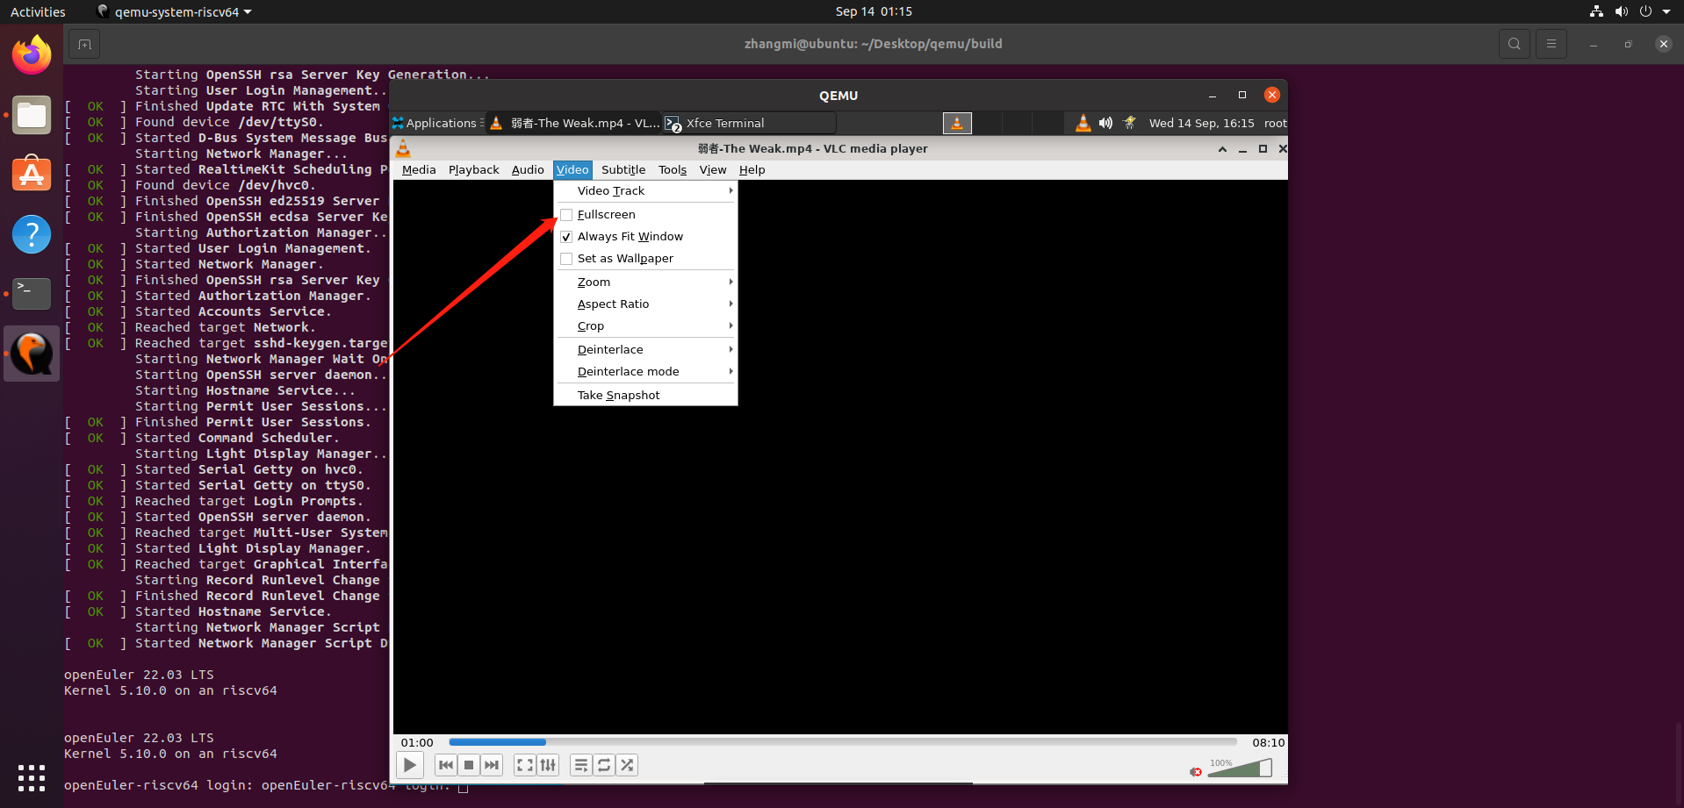

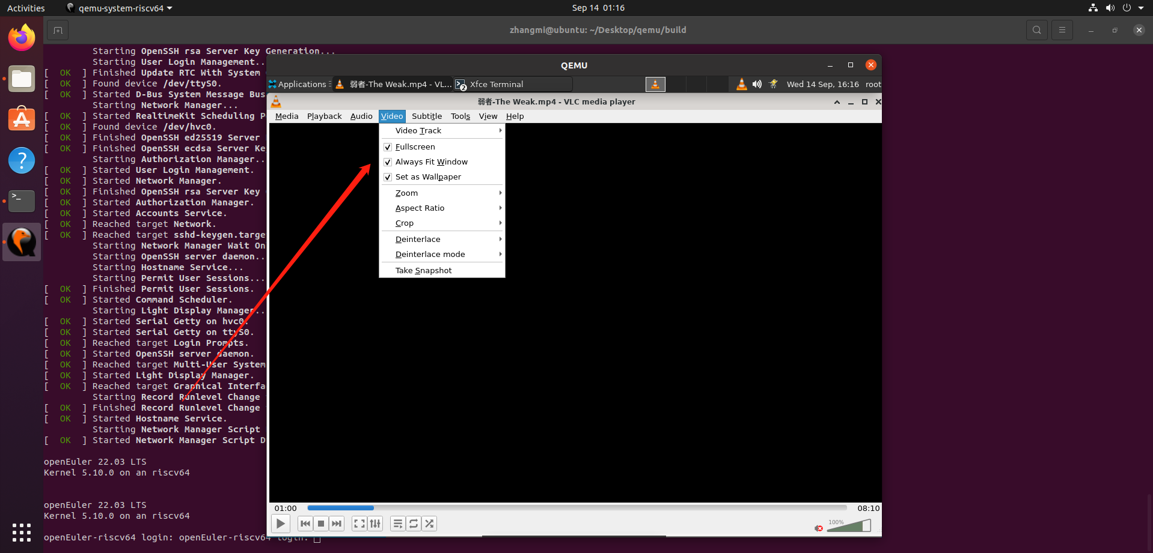

Zoon 几个均没有反应(预期结果:缩放正常；实际结果：缩放不正常；结论：不通过)

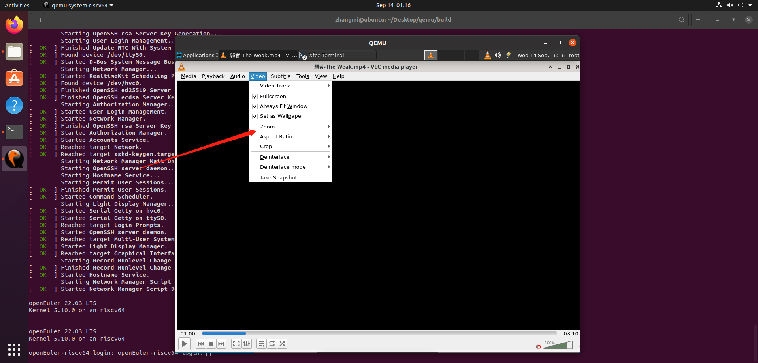

4.2.5 Subtitle

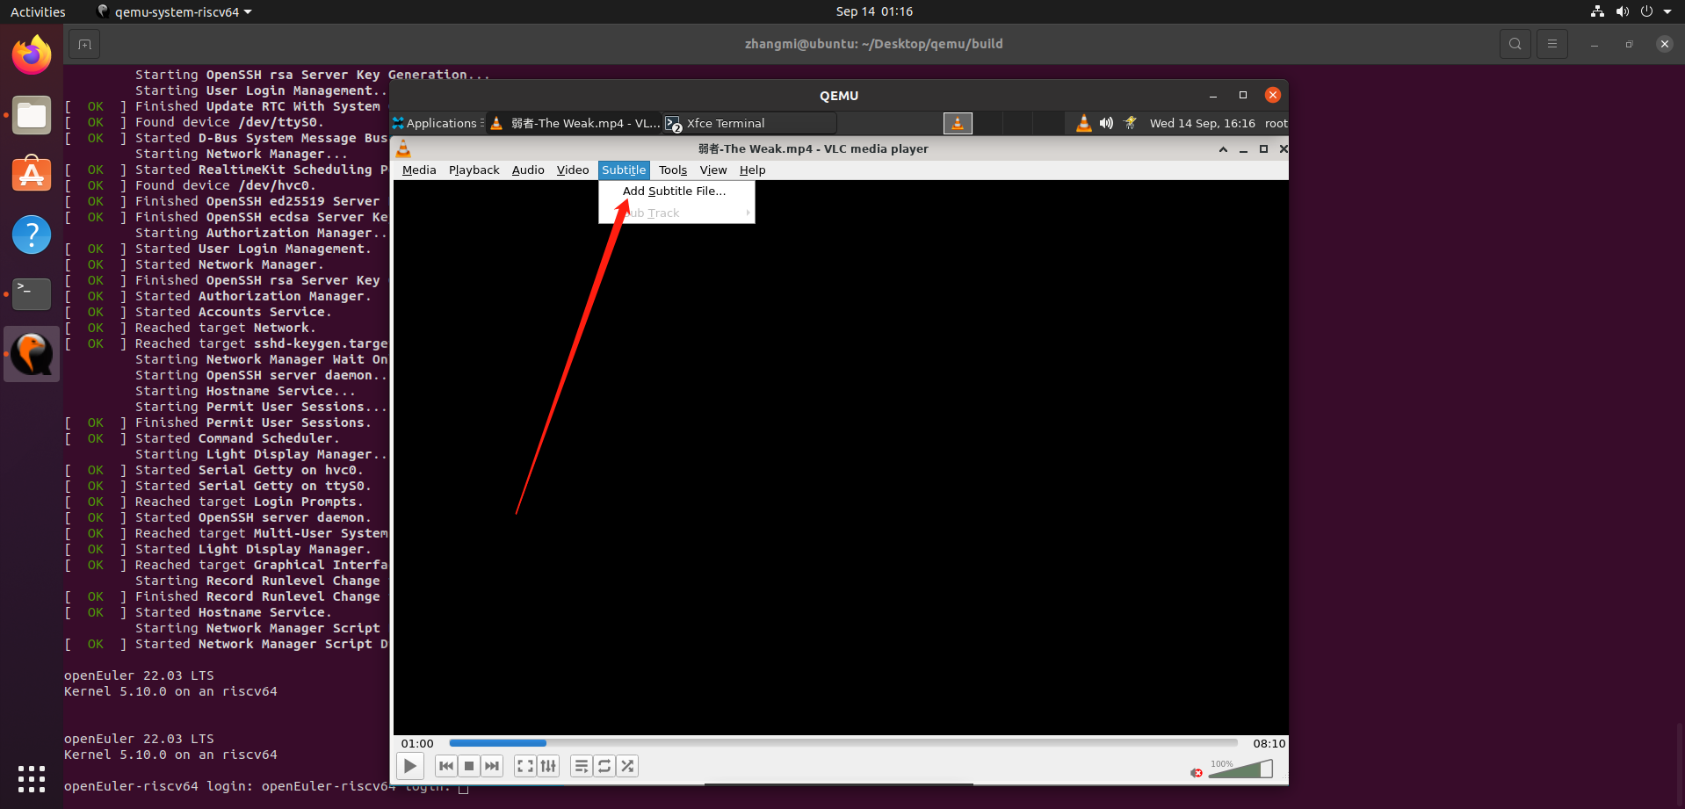

点击后进入文件选择

4.2.6 tools（预期结果：子功能正常；实际结果：子功能正常；结论：通过）操作步骤如下：

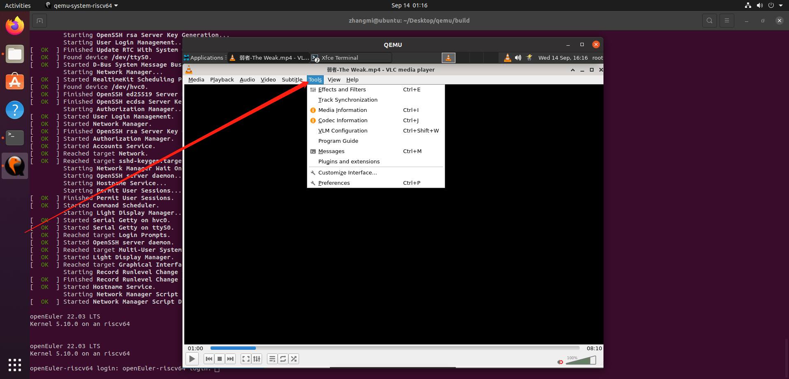

Media information 媒体信息

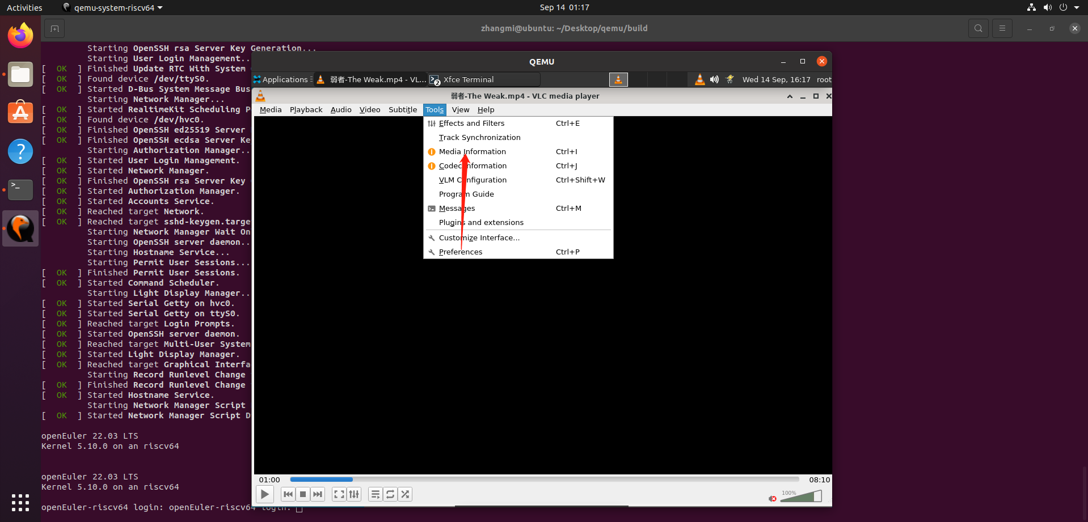

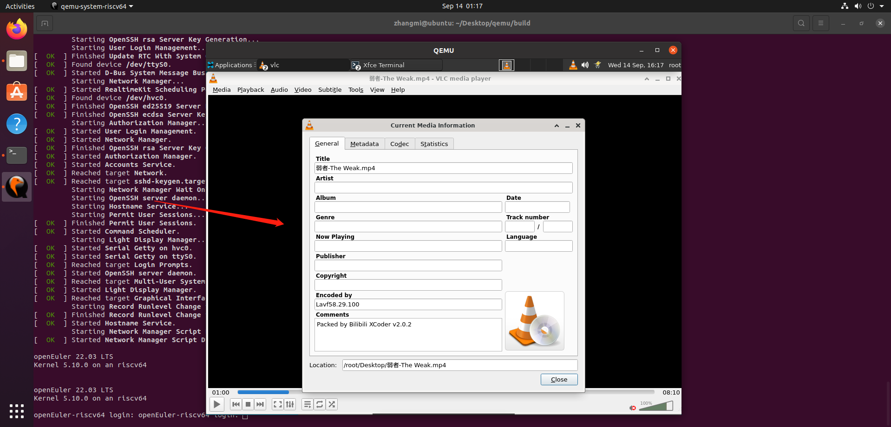

Codec information

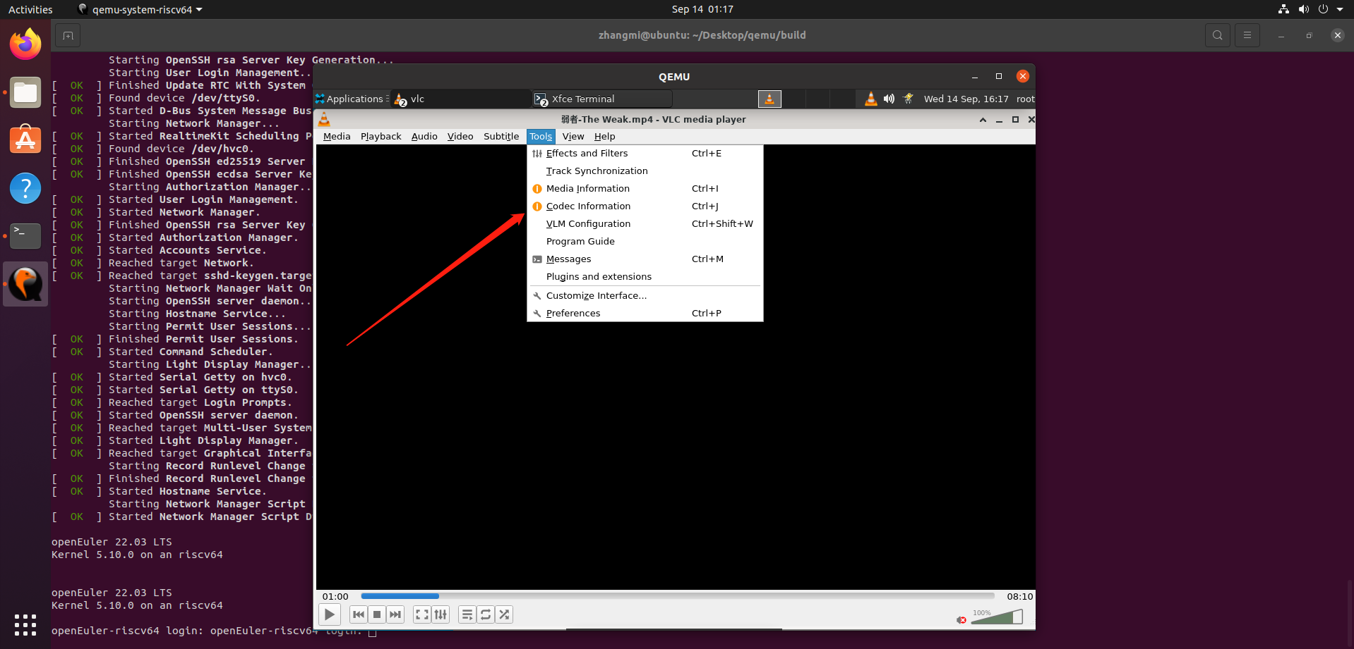

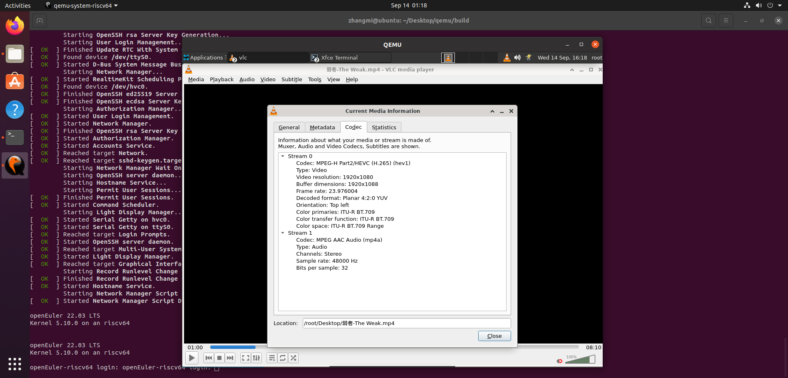

Plugins and extensions

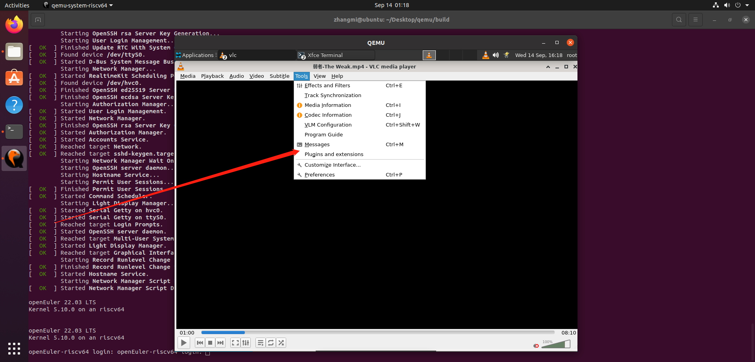

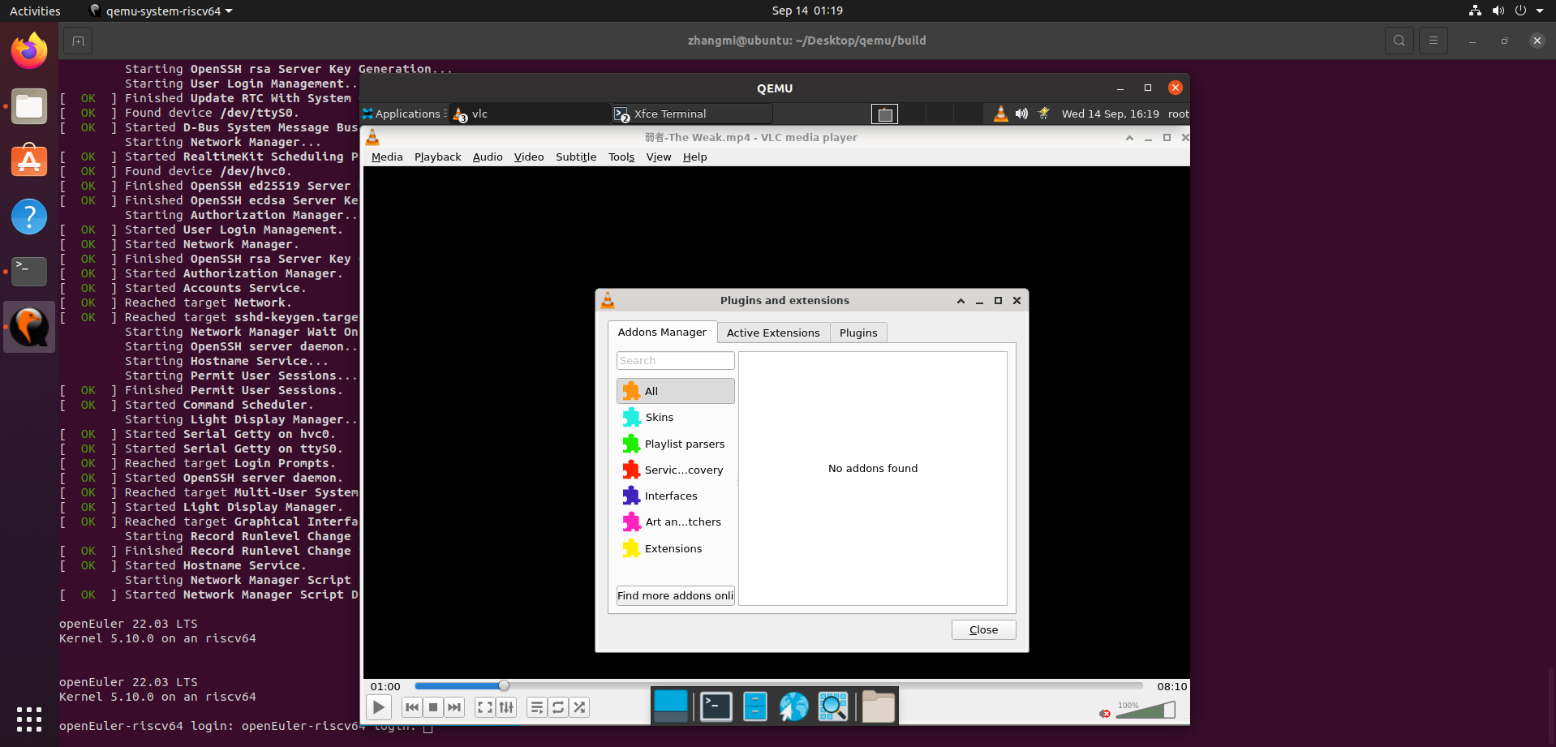

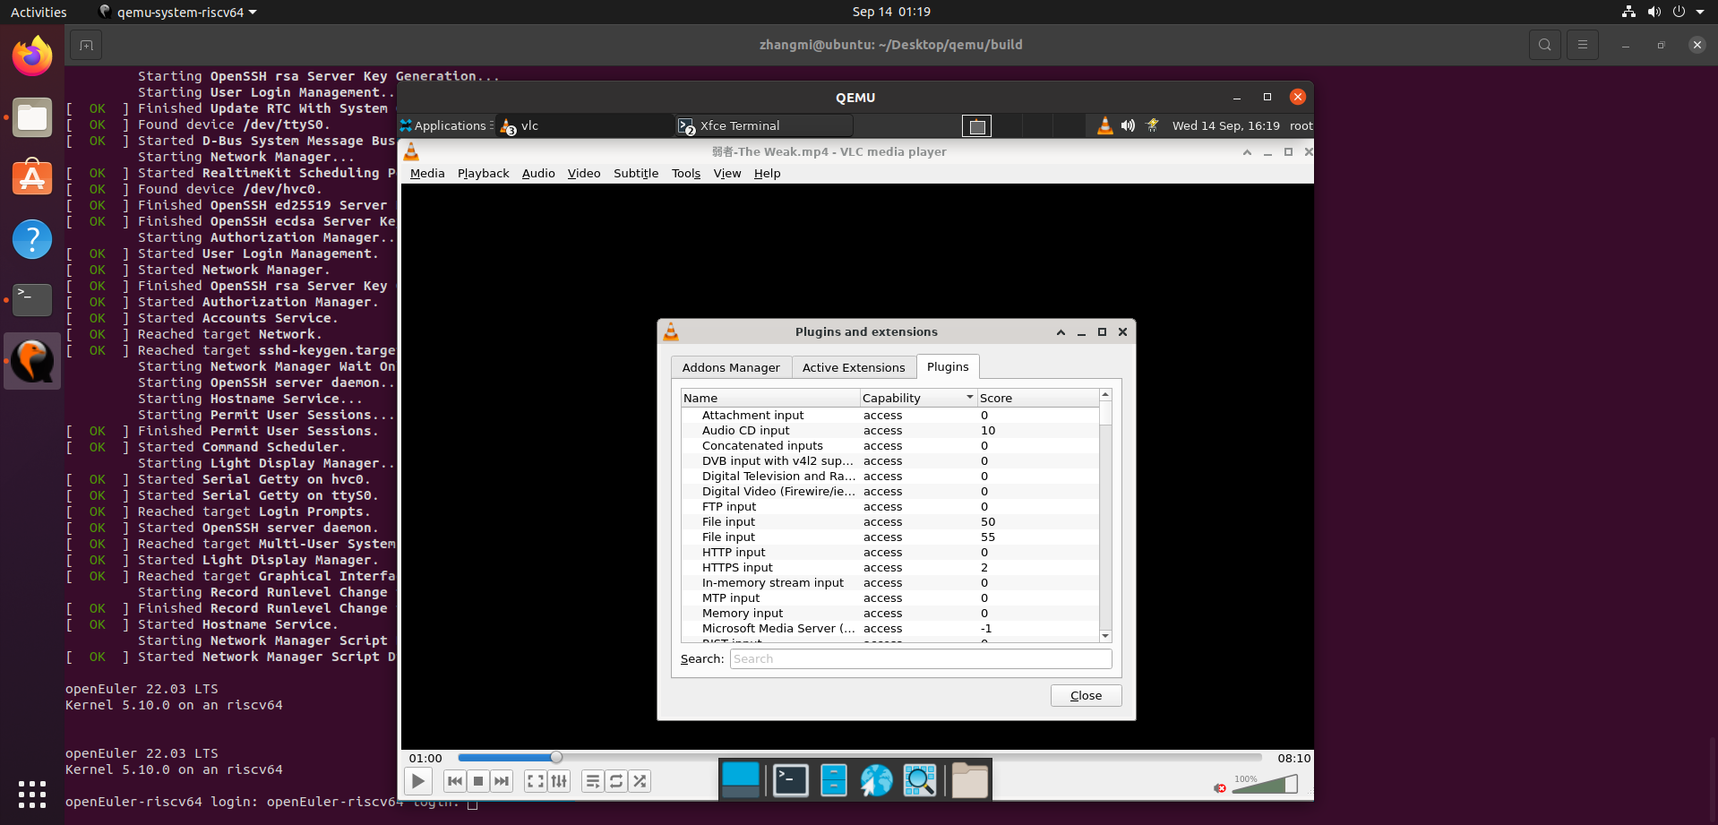

4.2.7 view（预期结果：子功能正常；实际结果：子功能正常；结论：通过）操作步骤如下：

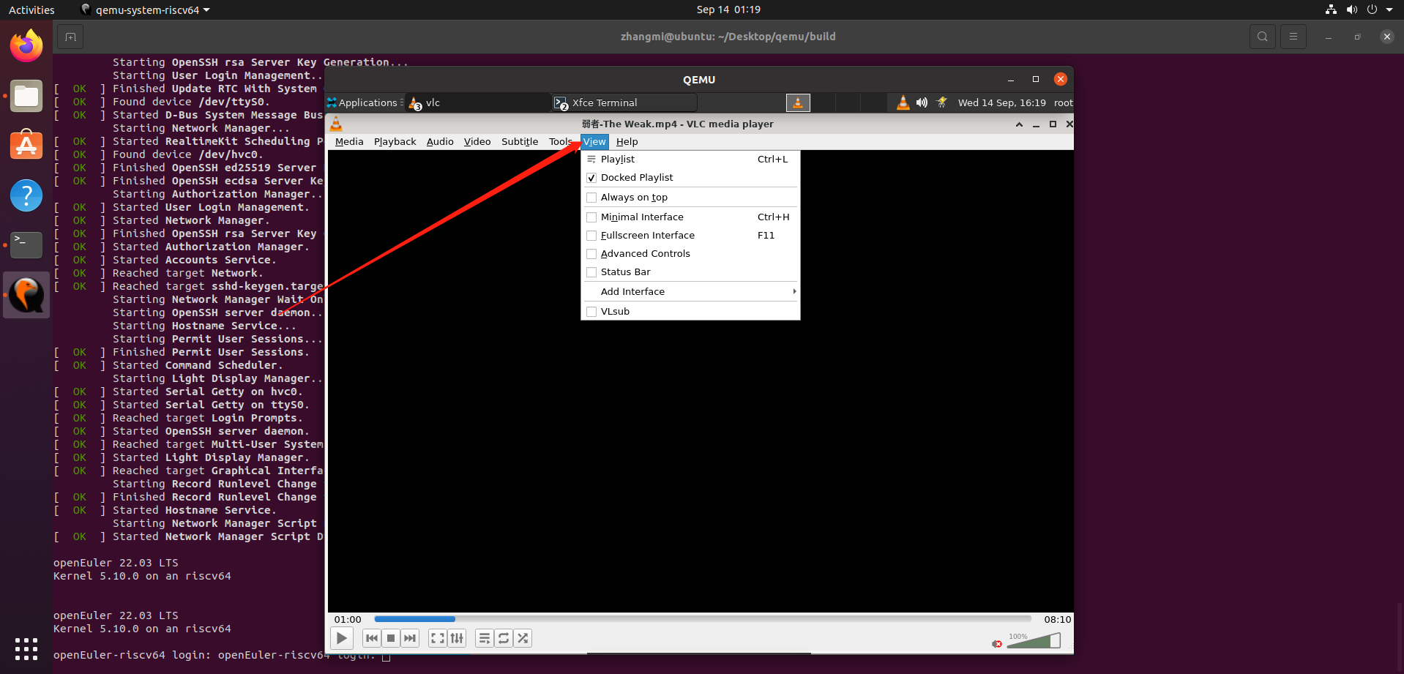

Status Bar设置前

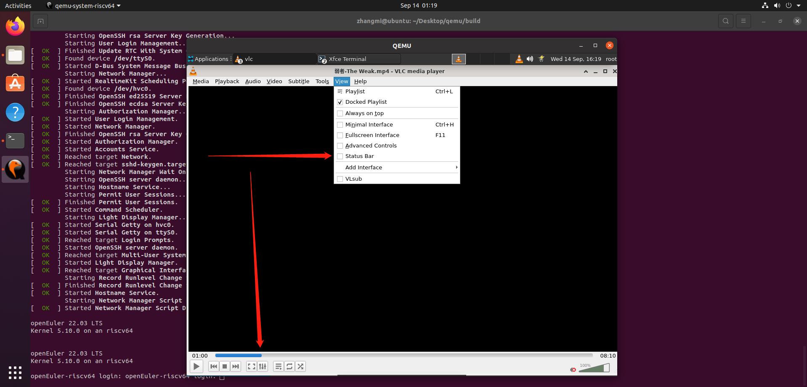

Status Bar设置后

